คู่มือการใช้งานระบบ
Stock HL
ระบบบริหารจัดการคลังสินค้า
ฉบับเต็มระบบ — ครอบคลุมทุกโมดูลการทำงาน
จัดทำเมื่อ 22 กันยายน 2569
สำหรับผู้ใช้งานทุกระดับ: ผู้ใช้งานทั่วไป / ผู้อนุมัติ / ฝ่ายคลัง / ผู้ดูแลระบบ

สารบัญ
สารบัญ 2
1. ภาพรวมระบบ 5
2. บทบาทผู้ใช้งานและเมนูทั้งหมด 5
2.1 บทบาทผู้ใช้งาน (Role) 5
2.2 เมนูหลักทั้งหมดของระบบ 5
3. หน้าภาพรวมระบบ (Dashboard) 7
3.1 สิ่งที่ทุกคนเห็น 7
3.2 สิ่งที่ฝ่ายคลัง/ผู้อนุมัติเห็นเพิ่ม 7
3.3 สิ่งที่เฉพาะ super_admin/admin เห็น 7
3.4 สิ่งที่ผู้ใช้งานทั่วไปเห็นแทน 8
4. การจัดการสินค้า 9
4.1 รายการสินค้า 9
4.2 หมวดหมู่และหน่วยนับ 10
4.3 สินค้าของหน่วยงาน 10
4.4 บาร์โค้ด/คิวอาร์โค้ด 11
5. บันทึกรับเข้าสินค้า 13
5.1 โครงสร้างหน้าจอ 13
5.2 ขั้นตอนการทำงาน 13
5.3 การยกเลิกใบรับเข้า 14
6. ทำรายการเบิก และ รายการใบเบิก 15
6.1 การเข้าถึงและขอบเขตหน่วยงาน 15
6.2 โครงสร้างหน้าทำรายการเบิก 15
6.3 ขั้นตอนการสร้างใบเบิกใหม่ 15
6.4 การแก้ไขใบเบิกที่บันทึกไปแล้ว 16
6.5 สถานะของใบเบิก 16
6.6 หน้ารายการใบเบิก 16
6.7 วิธีอนุมัติ / ไม่อนุมัติใบเบิก 17
6.8 การอนุมัติผ่านลิงก์ในอีเมล (ไม่ต้องล็อกอินเข้าระบบ) 19
7. บันทึกจ่ายสินค้า 21
7.1 โครงสร้างหน้าจอ 21
7.2 การยิงบาร์โค้ดในหน้าใบจ่าย 21
7.3 ขั้นตอนการทำงาน 21
7.4 สถานะของใบจ่าย 22
7.5 การยกเลิกใบจ่าย 22
7.6 ลิงก์เซ็นรับของแบบไม่ต้องล็อกอิน 22
8. บันทึกปรับยอดสินค้า 23
8.1 โครงสร้างหน้าจอ 23
8.2 ขั้นตอนการทำงาน 23
8.3 วิธีอนุมัติ / ไม่อนุมัติใบปรับยอด 24
8.4 สถานะของใบปรับยอด 25
8.5 การยกเลิกใบปรับยอด 26
9. รายงาน 27
10. ระบบตั้งค่า / ผู้ดูแลระบบ 30
10.1 หน่วยงาน 30
10.2 ผู้ใช้งาน 30
10.3 สิทธิ์การใช้งาน 30
10.4 ตั้งค่าอนุมัติ 31
10.5 อีเมลแจ้งเตือนและคู่มือ 31
อีเมลแจ้งเตือน 31
คู่มือการใช้งาน 32
10.6 การแจ้งเตือน 32
10.7 เปลี่ยนรหัสผ่าน 33
10.8 ขนาดตัวอักษร 33
10.9 ลิงก์อนุมัติ/เซ็นรับของแบบไม่ต้องล็อกอิน 33
11. คำถามที่พบบ่อย (FAQ) 34
ถาม: อนุมัติใบเบิกแล้ว ทำไมยอดคงเหลือสินค้าไม่ลดลง? 34
ถาม: ทำไมทำใบจ่ายไม่ได้ เลือกใบเบิกไม่เจอ? 34
ถาม: บันทึกใบรับเข้า/ใบจ่ายผิด แก้ไขได้ไหม? 34
ถาม: ปรับยอดสินค้าแล้ว ทำไมยังไม่เห็นยอดเปลี่ยน? 34
ถาม: ทำไมกดปุ่ม “อนุมัติ” ในเอกสารของตัวเองไม่ได้? 34
ถาม: ทำไมไม่เห็นเมนู “ข้อมูลสินค้า” หรือ “รายงานค่าใช้จ่าย”? 34
ถาม: สินค้าบางรายการเบิกไม่ได้ ทั้งที่มีของในคลัง? 34
ถาม: ผู้เบิกไม่มีบัญชีเข้าระบบ จะให้เขาเซ็นรับของหรืออนุมัติได้อย่างไร? 34
ภาคผนวก 35
ก. รูปแบบเลขที่เอกสาร 35
ข. สรุปสถานะเอกสารทั้งระบบ 35
ค. สรุปสิทธิ์การเข้าถึงตามบทบาท 35

1. ภาพรวมระบบ
ระบบ Stock HL เป็นระบบบริหารจัดการคลังสินค้า ใช้ควบคุมการเคลื่อนไหวของสินค้าตั้งแต่รับเข้าคลัง จนถึงเบิกจ่ายออกไปยังหน่วยงานต่าง ๆ รวมถึงการปรับยอดให้ตรงกับของจริง และการออกรายงานสรุปทั้งเชิงปริมาณและเชิงมูลค่า
การเคลื่อนไหวของสต๊อกทั้งหมดเกิดจากเอกสาร 4 ประเภท ดังนี้
เอกสาร | คำนำหน้าเลขที่ | ตัดสต๊อกเมื่อไหร่ | ต้องอนุมัติหรือไม่
ใบรับเข้า | RC | ทันทีที่บันทึก (บวกสต๊อก) | ไม่ต้องอนุมัติ — บันทึกแล้วมีผลทันที
ใบเบิก | RQ | ไม่ตัดสต๊อกเลย (รอใบจ่ายอ้างอิง) | ต้องรออนุมัติจากผู้อนุมัติของหน่วยงาน
ใบจ่าย | IS | ทันทีที่บันทึก (ตัดสต๊อก) — ต้องอ้างอิงใบเบิกที่อนุมัติแล้วเสมอ | ไม่ต้องอนุมัติซ้ำ (ใบเบิกต้นทางอนุมัติแล้ว)
ใบปรับยอด | ADJ | ตัดสต๊อกก็ต่อเมื่อได้รับอนุมัติแล้วเท่านั้น | ต้องรออนุมัติจากผู้อนุมัติที่ตั้งค่าไว้เฉพาะ
เส้นทางความสัมพันธ์ของเอกสารโดยสรุป:
- รับเข้า: บันทึก → บวกสต๊อกทันที (ไม่มีอนุมัติ, แก้ไขย้อนหลังไม่ได้ ยกเลิกได้อย่างเดียว)
- เบิก: บันทึก → รออนุมัติ → อนุมัติแล้ว/ไม่อนุมัติ (ยังไม่ตัดสต๊อก) → ฝ่ายคลังทำใบจ่ายอ้างอิงใบนี้
- จ่าย: เลือกใบเบิกที่อนุมัติแล้ว → บันทึก → ตัดสต๊อกทันที → ผู้เบิกเซ็นรับของ (ปิดจบ)
- ปรับยอด: กรอกยอดที่นับได้จริง → ยื่นขออนุมัติ → อนุมัติแล้วจึงปรับสต๊อกให้ตรงกับที่นับ
หมายเหตุ: ใบเบิกที่ได้รับอนุมัติแล้ว ยอดคงเหลือของสินค้ายังไม่เปลี่ยน จนกว่าฝ่ายคลังจะทำใบจ่ายจริง นี่คือสาเหตุที่พบบ่อยที่สุดที่ทำให้ผู้ใช้สับสนว่า “ทำไมอนุมัติแล้วของยังไม่ลด”

2. บทบาทผู้ใช้งานและเมนูทั้งหมด

2.1 บทบาทผู้ใช้งาน (Role)
บทบาท | ภาพรวมสิทธิ์การใช้งาน
ผู้ดูแลระบบสูงสุด (super_admin) | สงวนไว้สำหรับบัญชีเดียวเท่านั้น (username: admin) เข้าถึงได้ทุกเมนูเสมอโดยไม่มีข้อยกเว้น เป็นบทบาทเดียวที่จัดการหน่วยงานและสิทธิ์เมนูได้ บัญชีนี้ไม่สามารถถูกแก้ไข/ปิดใช้งานจากหน้าจัดการผู้ใช้โดยผู้อื่นได้
ผู้ดูแลระบบ (admin) | ดูแลระบบระดับปฏิบัติการ จัดการผู้ใช้งาน ตั้งค่าอีเมล/คู่มือ/ผู้อนุมัติใบปรับยอด จัดการข้อมูลสินค้า สร้าง/อนุมัติเอกสารรับเข้า-จ่ายออก-ปรับยอด ดูรายงานทุกประเภทรวมถึงรายงานเงิน
ผู้อนุมัติ (approver) | อนุมัติ/ไม่อนุมัติใบเบิกของหน่วยงานที่ตนสังกัด เข้าถึงหน้ารับเข้า/จ่ายออก/ประวัติปรับยอดได้ แต่สร้างใบปรับยอดใหม่ไม่ได้ ทำใบเบิกของตนเองได้เช่นเดียวกับผู้ใช้ทั่วไป
ผู้ใช้งานทั่วไป (general) | ทำรายการเบิกของตนเอง ดูใบเบิก/ใบจ่ายของตนเอง เซ็นรับของ ดูรายงานทั่วไป (ยกเว้นรายงานเงิน) หน้าแรกหลังล็อกอินคือหน้าทำรายการเบิก ไม่ใช่หน้าภาพรวมระบบ

2.2 เมนูหลักทั้งหมดของระบบ
เมนู | เข้าถึงได้โดย | หมายเหตุ
ภาพรวมระบบ | ทุกบทบาท | เนื้อหาที่แสดงต่างกันตามบทบาท
ข้อมูลสินค้า (4 เมนูย่อย) | super_admin, admin | รายการสินค้า / หมวดหมู่-หน่วยนับ / สินค้าของหน่วยงาน / บาร์โค้ด
รับสินค้าเข้า (2 เมนูย่อย) | super_admin, admin, approver | บันทึกรับเข้า / ประวัติรับเข้า
เบิกสินค้า (2 เมนูย่อย) | ทุกบทบาท | ทำรายการเบิก / รายการใบเบิก (ขอบเขตข้อมูลคุมที่ระดับ API)
จ่ายสินค้าออก (2 เมนูย่อย) | บันทึก: staff เท่านั้น / ประวัติ: ทุกบทบาท | ผู้เบิกต้องเข้าประวัติจ่ายออกเพื่อเซ็นรับของ
ปรับยอดสินค้า (2 เมนูย่อย) | บันทึก: super_admin, admin / ประวัติ: staff | -
รายงาน (5 เมนูย่อย) | 3 รายงานแรก: ทุกบทบาท / 2 รายงานเงิน: super_admin, admin | -
ตั้งค่าระบบ (8 เมนูย่อย) | แตกต่างกันไปตามเมนูย่อย | ดูรายละเอียดในบทที่ 10
หมายเหตุ: สิทธิ์การเข้าถึงถูกบังคับสองชั้นเสมอ: ซ่อน/บล็อกเมนูที่หน้าจอ และตรวจสิทธิ์ซ้ำที่ฝั่งเซิร์ฟเวอร์ทุกคำสั่ง การพิมพ์ลิงก์ตรงเข้าหน้าที่ไม่มีสิทธิ์จึงเข้าไม่ได้เสมอ

3. หน้าภาพรวมระบบ (Dashboard)
ทุกบทบาทเข้าหน้านี้ได้ แต่เนื้อหาที่แสดงแตกต่างกันตามบทบาท โดยแบ่งเป็น 2 กลุ่มใหญ่: “ฝ่ายคลัง/ผู้อนุมัติ” (super_admin, admin, approver) และ “ผู้ใช้งานทั่วไป” (general)
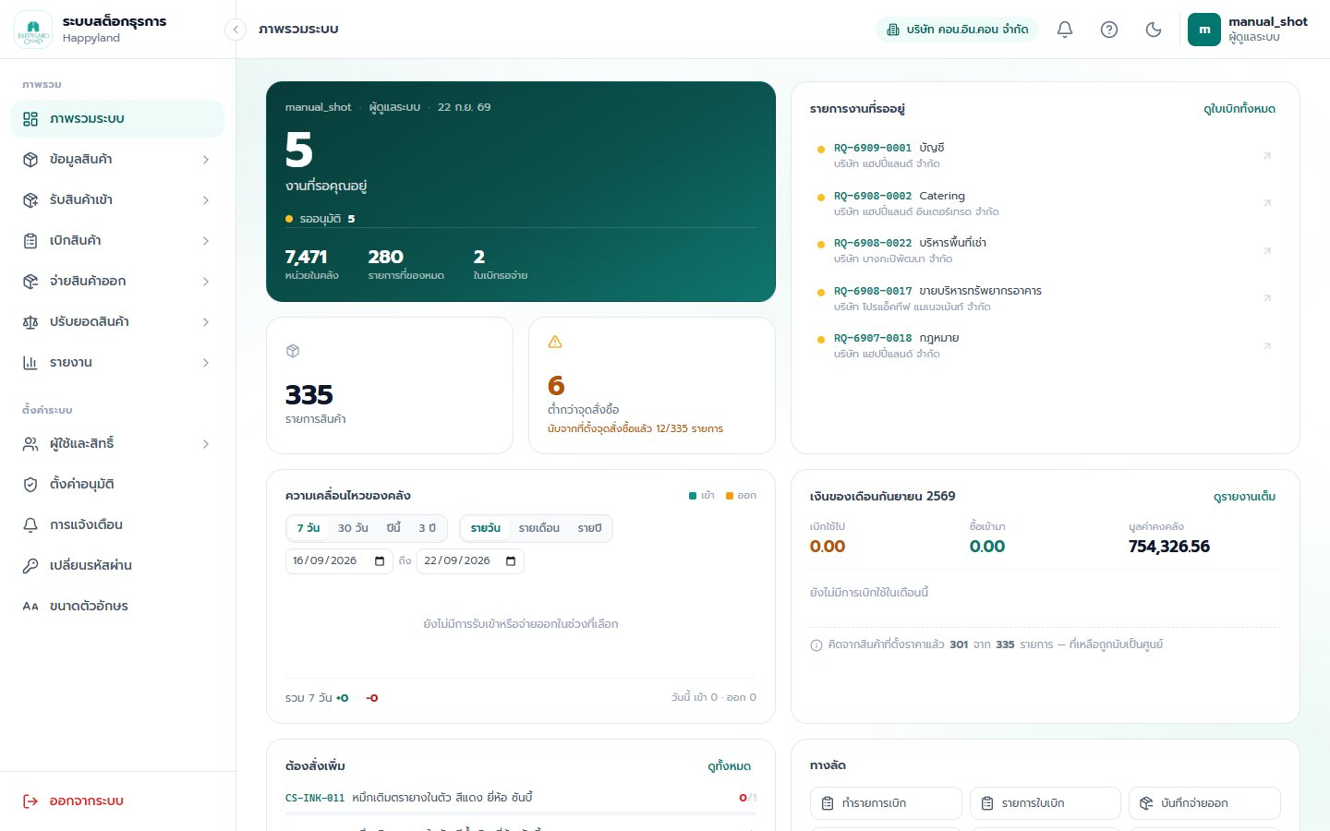
ภาพที่ 3.1 หน้าภาพรวมระบบที่เห็นโดยผู้ดูแลระบบ/ฝ่ายคลัง

3.1 สิ่งที่ทุกคนเห็น
- ไทล์ “งานที่รอคุณ” — สรุปจำนวนงานค้างที่ต้องดำเนินการ แยกเป็น รออนุมัติใบเบิก / รออนุมัติใบปรับยอด / รอเซ็นรับของ / รอจ่ายของ (เฉพาะฝ่ายคลัง) พร้อมรายการจริงสูงสุด 5 รายการให้คลิกไปทำต่อได้ทันที
- ไทล์ “ทางลัด” — ปุ่มลิงก์ไปหน้าที่ใช้บ่อยตามลำดับงานจริง (ขอเบิก → ดูใบเบิก → จ่ายออก → รับเข้า → ปรับยอด → ดูยอดสต๊อก) กรองเฉพาะเมนูที่ผู้ใช้มีสิทธิ์เข้าถึงจริง

3.2 สิ่งที่ฝ่ายคลัง/ผู้อนุมัติเห็นเพิ่ม
- จำนวนสินค้าทั้งหมด และจำนวนรายการที่ต่ำกว่าจุดสั่งซื้อ (คลิกไปหน้ารายงานที่เกี่ยวข้องได้ทันที)
- กราฟความเคลื่อนไหวของคลัง (รับเข้า/เบิกจ่าย) เลือกช่วงเวลาด่วนได้ (7 วัน/30 วัน/ปีนี้/3 ปี) และเลือกความละเอียด (รายวัน/รายเดือน/รายปี)
- รายการ “ต้องสั่งเพิ่ม” — สินค้าที่ใกล้หรือถึงจุดสั่งซื้อ เรียงตามความขาดหนักสุดก่อน
- รายการ “ความเคลื่อนไหวล่าสุด” — log การรับเข้า/จ่ายออก/ปรับยอดล่าสุด 8 รายการ
- ไทล์ “ความพร้อมของข้อมูล” — เตือนเป็นเปอร์เซ็นต์ถ้ายังกรอกราคาซื้อ/จุดสั่งซื้อของสินค้าไม่ครบ (จะหายไปเองเมื่อกรอกครบ)

3.3 สิ่งที่เฉพาะ super_admin/admin เห็น
ไทล์ “เงินของเดือนนี้” แสดง 3 ตัวเลข: มูลค่าที่เบิกใช้ไป, มูลค่าที่ซื้อเข้ามา, มูลค่าคงคลัง พร้อมอันดับหน่วยงานที่เบิกใช้มากที่สุด — ไม่แสดงให้ approver หรือ general เห็น เนื่องจากเป็นข้อมูลการเงินภาพรวมทั้งองค์กร

3.4 สิ่งที่ผู้ใช้งานทั่วไปเห็นแทน
แทนที่ไทล์ของฝ่ายคลัง ผู้ใช้งานทั่วไปจะเห็นไทล์สรุปเฉพาะของตนเอง 4 อัน: ใบเบิกรออนุมัติ / อนุมัติแล้ว(รอรับของ) / รอเซ็นรับของ / ใบเบิกทั้งหมดของตนเอง

4. การจัดการสินค้า
หมายเหตุ: เมนูทั้งหมดในบทนี้เข้าถึงได้เฉพาะ super_admin และ admin เท่านั้น ผู้ใช้บทบาทอื่นจะไม่เห็นเมนูนี้เลย
ทุกหน้าในกลุ่มนี้ใช้รูปแบบการทำงานเดียวกัน คือ “แก้ไขสะสมในตารางก่อน แล้วกดปุ่มบันทึกเพื่อส่งทั้งชุดครั้งเดียว” (ตาราง Tabulator แบบ Excel: คลิกในช่องเพื่อแก้ไขได้ทันที, ลากคลุมแล้ว Ctrl+C คัดลอกได้, วางจาก Excel ได้, ลากมุมเซลล์เพื่อ fill ค่าแบบ Excel) จะอธิบายรูปแบบนี้ครั้งเดียวในบทนี้และจะไม่กล่าวซ้ำในบทอื่น

4.1 รายการสินค้า
ทะเบียนสินค้าทั้งหมดของระบบ มีช่องค้นหา (รหัส/ชื่อ/หมวดหมู่/หน่วยนับ), ช่องกรอกจำนวนแถวที่จะเพิ่ม, ปุ่มส่งออก Excel
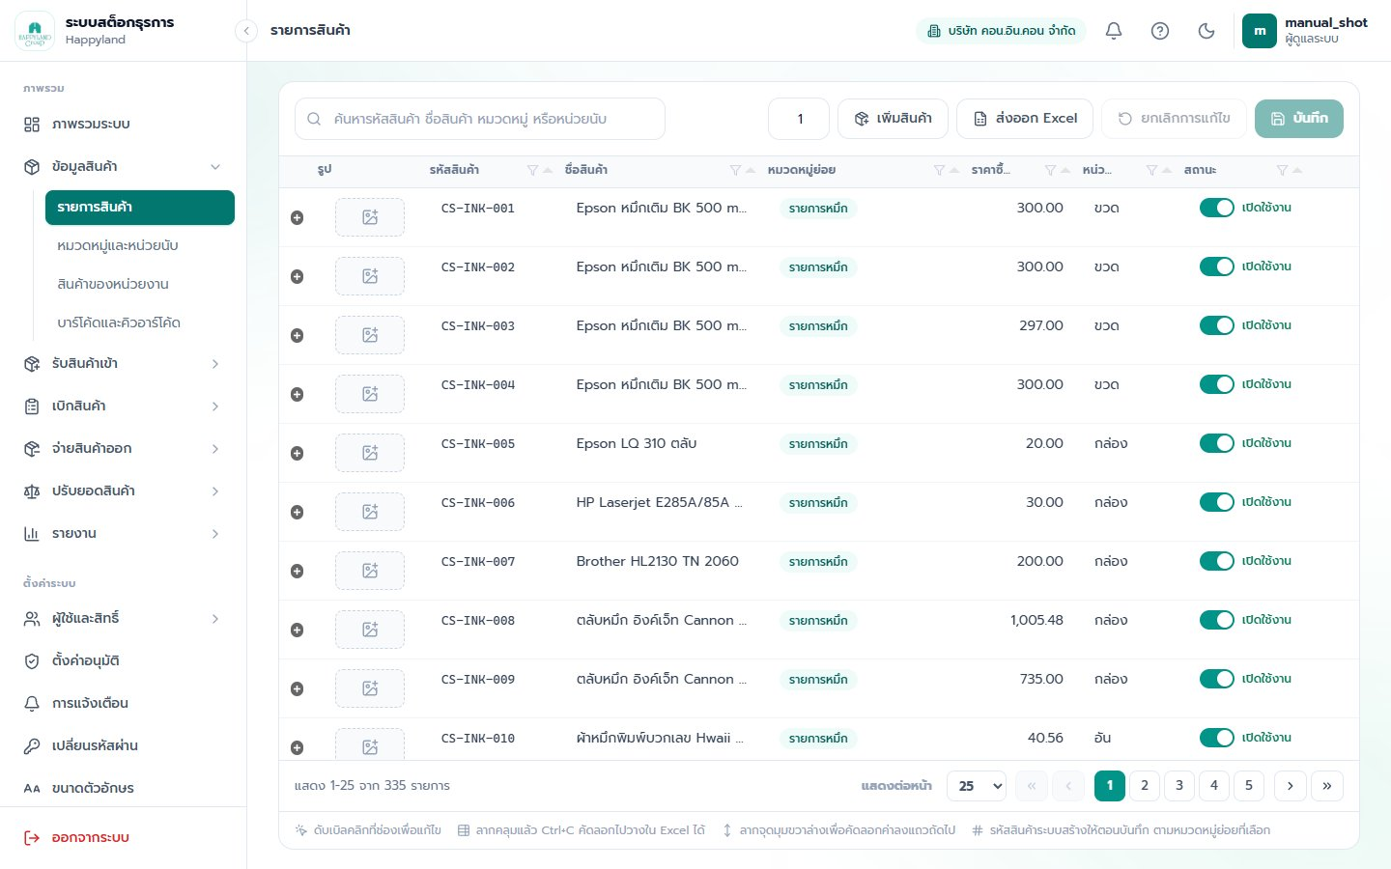
ภาพที่ 4.1 หน้ารายการสินค้า แสดงตารางแก้ไขแบบ Excel
ฟิลด์ | รายละเอียด
รูปสินค้า | สูงสุด 3 รูปต่อสินค้า อัปโหลด/ลบบันทึกทันทีไม่ต้องรอกดปุ่มบันทึกหลัก ไฟล์ไม่เกิน 3 MB ต่อรูป (JPG/PNG/GIF) รูปแรกใช้เป็นรูปหลักในหน้าทำรายการเบิก
รหัสสินค้า | อ่านอย่างเดียว ระบบสร้างอัตโนมัติจากรหัสหมวดหมู่ย่อย+เลขรัน (เช่น CS-SUP-063) แก้ไขเองไม่ได้เพราะเอกสารเก่าอ้างอิงรหัสนี้อยู่
ชื่อสินค้า | บังคับกรอก ไม่เกิน 300 ตัวอักษร
หมวดหมู่หลัก / ย่อย | บังคับเลือกทั้งคู่ หมวดย่อยจะกรองตามหมวดหลักที่เลือกอัตโนมัติ
ราคาซื้อล่าสุด | ตัวเลข ≥ 0 ถูกเขียนทับอัตโนมัติทุกครั้งที่มีการบันทึกใบรับเข้าใหม่ล่าสุดของสินค้านั้น
หน่วยนับ | บังคับเลือก พิมพ์ชื่อหน่วยใหม่ได้เลย ระบบจะสร้างหน่วยนับใหม่ให้อัตโนมัติ
จุดสั่งซื้อ | ตัวเลข ≥ 0 ใช้เตือนของใกล้หมดในหน้าภาพรวมและรายงาน
สถานะ | เปิด/ปิดใช้งาน — สินค้าที่ถูกอ้างอิงในเอกสารแล้วลบไม่ได้ ต้องปิดใช้งานแทน

4.2 หมวดหมู่และหน่วยนับ
หน้าเดียวมี 3 แท็บ ใช้โครงตารางแบบเดียวกับรายการสินค้า
- หมวดหมู่หลัก — รหัส (A-Z, 0-9, ขีดกลาง เท่านั้น, แปลงเป็นตัวพิมพ์ใหญ่อัตโนมัติ) + ชื่อ + สถานะ ลบไม่ได้ถ้ายังมีหมวดหมู่ย่อยสังกัดอยู่
- หมวดหมู่ย่อย — กติกาเดียวกัน แต่ต้องเลือกหมวดหมู่หลัก รหัสนี้จะถูกใช้เป็นส่วนหนึ่งของรหัสสินค้า ลบไม่ได้ถ้ายังมีสินค้าสังกัดอยู่
- หน่วยนับ — ชื่อหน่วยนับเท่านั้น เป็นแท็บเดียวที่ลบของที่บันทึกแล้วได้จริง แต่เฉพาะหน่วยที่ยังไม่มีสินค้าใช้งานอยู่ (มีไว้เก็บกวาดหน่วยที่พิมพ์ผิดตอนสร้างสินค้าใหม่)
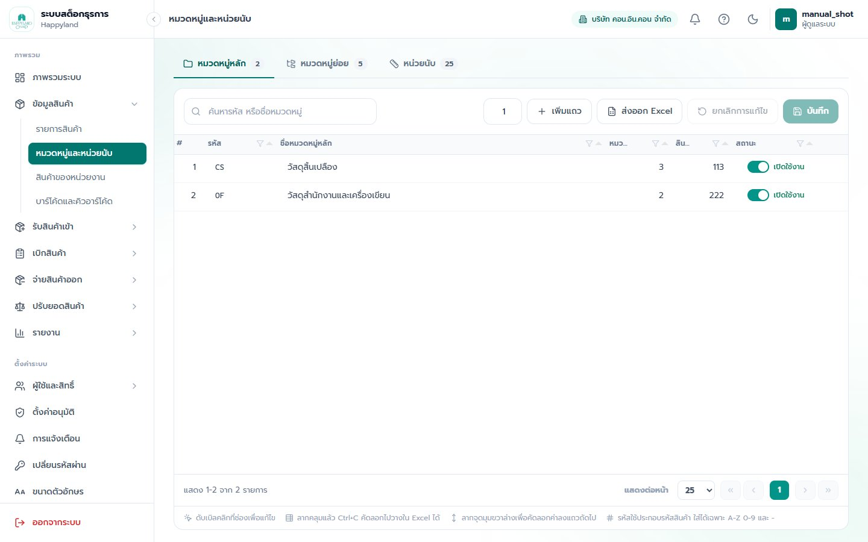
ภาพที่ 4.4 หน้าหมวดหมู่และหน่วยนับ

4.3 สินค้าของหน่วยงาน
ใช้กำหนดว่าแต่ละหน่วยงานเบิกสินค้าอะไรได้บ้าง — เชื่อมโยงโดยตรงกับหน้าทำรายการเบิก
หมายเหตุ: หลักการสำคัญ: สินค้าที่ยังไม่ได้ผูกกับหน่วยงานใดเลยถือเป็น “ของกลาง” ที่ทุกหน่วยงานเบิกได้ตามปกติ การติ๊กเลือกในหน้านี้จึงเป็นการ “จำกัด” สิทธิ์ ไม่ใช่การ “อนุญาต” เพิ่ม
- เลือกหน่วยงานที่ต้องการตั้งค่าจากช่องด้านบน
- ระบบจะแสดงรายการสินค้าที่หน่วยงานนี้เบิกได้อยู่แล้วทางฝั่งขวา
- เลือก/เอาสินค้าออกจากฝั่งซ้าย-ขวา ตามต้องการ (มีตัวกรองค้นหา หมวดหมู่ และสถานะ เช่น “ของกลาง” หรือ “ที่หน่วยงานอื่นใช้อยู่” ช่วยตัดสินใจ)
- กดปุ่ม “บันทึก” — ระบบจะบันทึกสถานะสุดท้ายทั้งชุดแทนที่ของเดิมทั้งหมด
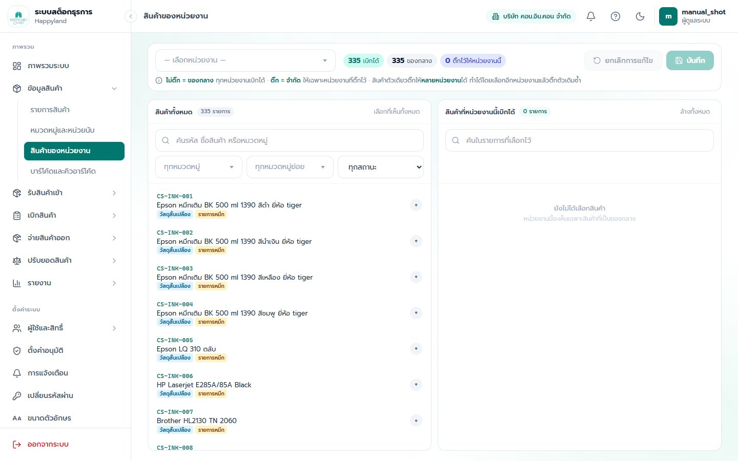
ภาพที่ 4.2 หน้าสินค้าของหน่วยงาน หลังเลือกหน่วยงานแล้ว

4.4 บาร์โค้ด/คิวอาร์โค้ด
หน้าสร้างและพิมพ์ฉลากบาร์โค้ด/QR Code ของสินค้า ไม่มีการบันทึกข้อมูลใด ๆ ลงฐานข้อมูล (คำนวณจากรหัสสินค้าสดทุกครั้ง)
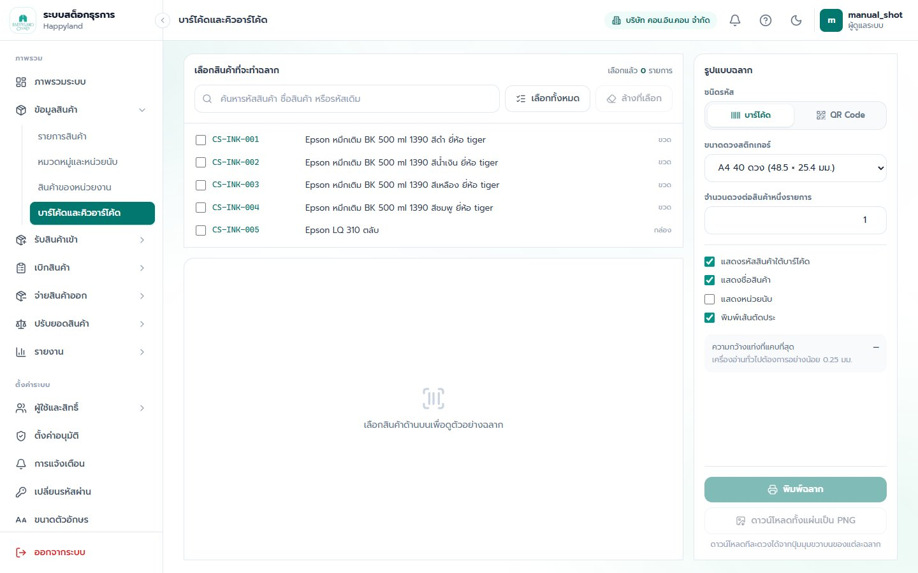
ภาพที่ 4.3 หน้าสร้างฉลากบาร์โค้ด/คิวอาร์โค้ด
- เลือกสินค้าที่ต้องการพิมพ์ฉลาก (เลือกได้หลายรายการพร้อมกัน)
- เลือกชนิดรหัส (บาร์โค้ด หรือ QR Code), ขนาดดวงสติกเกอร์ (มีเทมเพลตสำเร็จรูปหลายขนาด), จำนวนดวงต่อสินค้า
- ดูตัวอย่างขนาดจริงก่อนพิมพ์ พร้อมคำเตือนหากขนาดฉลากเล็กเกินไปจนสแกนไม่ได้
- พิมพ์ออกกระดาษโดยตรง หรือดาวน์โหลดเป็นไฟล์ภาพ PNG

5. บันทึกรับเข้าสินค้า
หมายเหตุ: เข้าถึงได้เฉพาะ super_admin, admin, approver — ผู้ใช้งานทั่วไปไม่เห็นเมนูนี้เลย
ใบรับเข้าใช้บันทึกของที่เข้าคลังจริงแล้ว ระบบจะเพิ่มยอดคงเหลือทันทีที่กดบันทึก โดยไม่มีขั้นตอนอนุมัติใด ๆ เนื่องจากถือว่าของมาถึงจริงแล้ว

5.1 โครงสร้างหน้าจอ
- ส่วนหัวเอกสาร: วันที่เอกสาร (ห้ามลงล่วงหน้า) และหมายเหตุ
หมายเหตุ: ระบบไม่มีช่อง “ผู้จำหน่าย” หรือ “เลขที่ใบส่งของ” แยกต่างหาก ต้องพิมพ์ข้อมูลเหล่านี้ลงในช่องหมายเหตุแทน
- ตารางรายการสินค้าแบบ Excel (Tabulator) — คลิกช่องเดียวเข้าโหมดแก้ไขได้ทันที ต่างจากใบจ่ายที่ต้องดับเบิลคลิก
- คอลัมน์ในตาราง: สินค้า, คงเหลือปัจจุบัน, จำนวนที่รับเข้า (ไม่มีเพดาน), หน่วย, ราคา/หน่วย, เป็นเงิน (คำนวณอัตโนมัติ), หมายเหตุ
- เลือกสินค้าแล้วระบบจะเติมราคาซื้อล่าสุดให้อัตโนมัติ และโฟกัสไปที่ช่องจำนวนให้ทันที
- เลือกสินค้าที่มีอยู่ในตารางแล้วซ้ำ ระบบจะรวมเป็นบรรทัดเดียวให้อัตโนมัติ ไม่สร้างบรรทัดซ้ำ
- รองรับการยิงบาร์โค้ด/QR เพื่อเพิ่มรายการ (ยิงซ้ำ = บวกจำนวนเพิ่ม)
- แถวสรุปท้ายตาราง แสดงจำนวนรายการ จำนวนรวม และมูลค่ารวมทั้งใบ
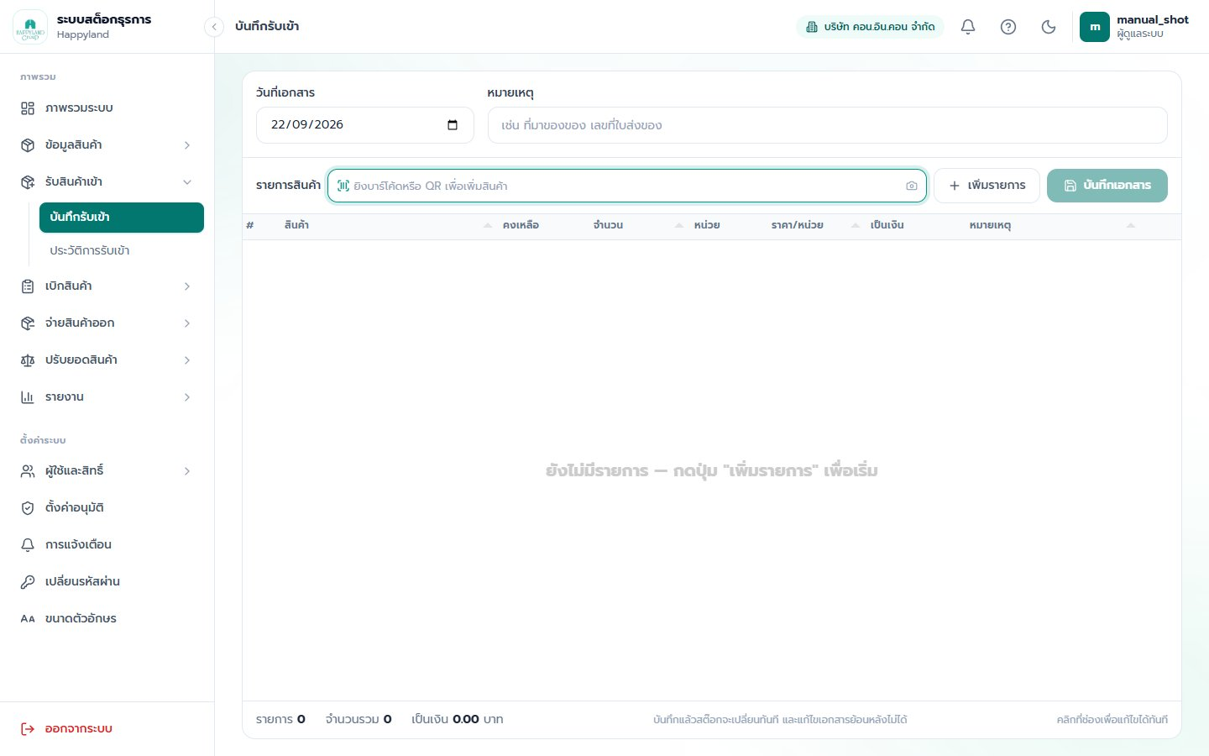
ภาพที่ 5.1 หน้าบันทึกรับเข้าสินค้า

5.2 ขั้นตอนการทำงาน
- กรอกวันที่เอกสารและหมายเหตุ (ที่มาของสินค้า/เลขที่ใบส่งของ)
- เพิ่มรายการสินค้าโดยกดปุ่ม “เพิ่มรายการ” หรือยิงบาร์โค้ด
- กรอกจำนวนและราคาต่อหน่วยของแต่ละรายการให้ครบ (ราคาต่อหน่วยบังคับกรอกทุกบรรทัด)
- ตรวจสอบยอดรวมท้ายตาราง แล้วกด “บันทึกเอกสาร”
- ระบบจะยืนยันก่อนบันทึกว่าจะเพิ่มสต๊อกทันทีและแก้ไขย้อนหลังไม่ได้ เมื่อยืนยันแล้วสต๊อกจะถูกบวกทันที และฟอร์มจะถูกล้างให้ทำใบถัดไปต่อได้เลย

5.3 การยกเลิกใบรับเข้า
- แก้ไขรายการที่บันทึกไปแล้วไม่ได้เลย ทำได้เพียง “ยกเลิกทั้งใบ” เท่านั้น
- ยกเลิกได้เฉพาะ super_admin/admin และต้องระบุเหตุผลเสมอ
- หากของที่รับเข้าถูกเบิกจ่ายออกไปแล้วจนยอดจะติดลบ จะยกเลิกไม่ได้ ต้องจัดการยอดคงเหลือให้พอก่อน
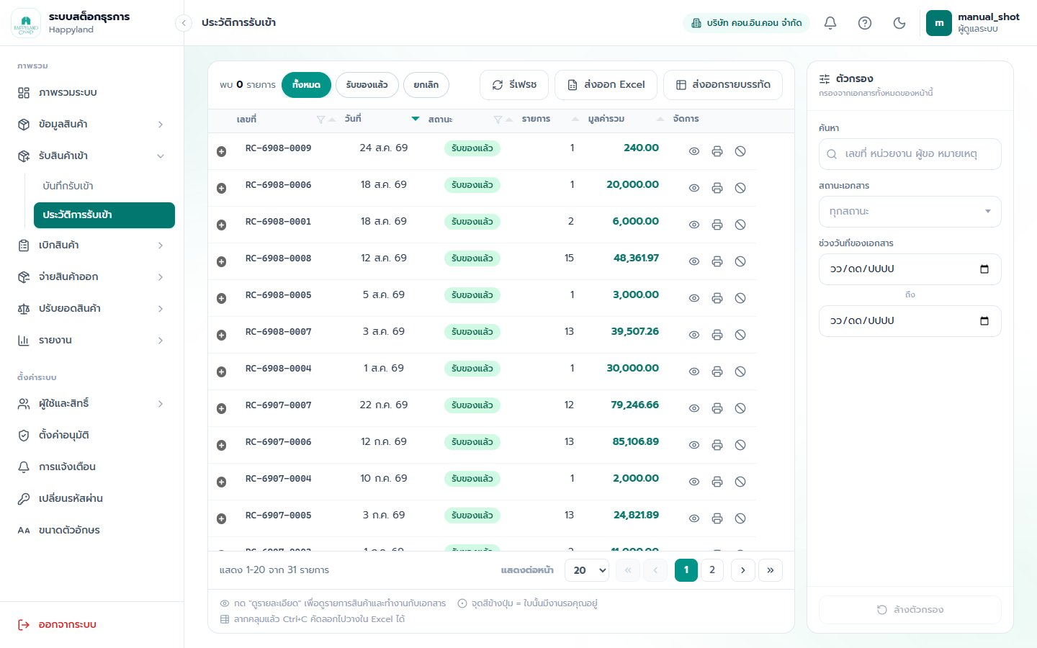
ภาพที่ 5.2 หน้าประวัติการรับเข้า

6. ทำรายการเบิก และ รายการใบเบิก
ใช้สำหรับสร้างและติดตามใบขอเบิกสินค้าออกจากคลัง เปิดให้ทุกบทบาทใช้งานได้ เนื่องจากทุกหน่วยงานต้องสามารถเบิกของใช้สำหรับตนเองได้

6.1 การเข้าถึงและขอบเขตหน่วยงาน
- ผู้ใช้งานทั่วไปและผู้อนุมัติ: ช่อง “หน่วยงานที่ขอเบิก” ถูกล็อกไว้ที่หน่วยงานต้นสังกัดของบัญชีตนเองเสมอ
- ผู้ดูแลระบบ (admin/super_admin): เลือกหน่วยงานที่จะทำรายการแทนได้อย่างอิสระ

6.2 โครงสร้างหน้าทำรายการเบิก
หน้านี้ใช้รูปแบบ “เลือกสินค้าจากรายการสองฝั่ง” ต่างจากหน้ารับเข้า/จ่ายออกที่ใช้ตารางแบบ Excel เนื่องจากออกแบบให้เลือกสินค้าที่มีสิทธิ์เบิกได้โดยตรง
- ฝั่งซ้าย “สินค้าทั้งหมด” — เฉพาะสินค้าที่หน่วยงานนั้นมีสิทธิ์เบิก มีช่องค้นหา กรองหมวดหมู่ และช่องกา “เฉพาะที่มีของ” คลิกที่แถวเพื่อเพิ่มเข้ารายการที่จะเบิก
- ฝั่งขวา “รายการที่จะเบิก” — การ์ดต่อสินค้า 1 ใบ ปรับจำนวนด้วยปุ่ม −/+ หรือพิมพ์ตรง ๆ พิมพ์ 0 = เอาออกจากรายการอัตโนมัติ
- รองรับการยิงบาร์โค้ด/QR เพื่อเพิ่มสินค้าเข้ารายการ
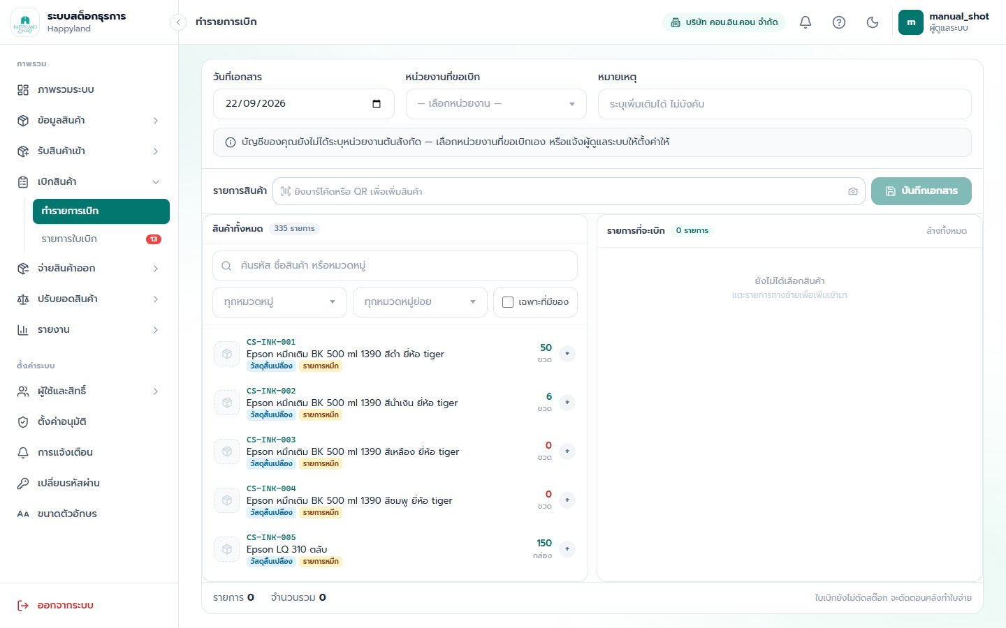
ภาพที่ 6.1 หน้าทำรายการเบิก แบบเลือกสินค้าสองฝั่ง

6.3 ขั้นตอนการสร้างใบเบิกใหม่
- เข้าเมนู “ทำรายการเบิก” — ผู้ใช้งานทั่วไป/ผู้อนุมัติจะเห็นกล่องประกาศจากฝ่ายธุรการเด้งขึ้นมาก่อนทุกครั้ง ต้องกด “รับทราบ” จึงจะทำรายการต่อได้
- ตรวจสอบวันที่เอกสารและหน่วยงานที่ขอเบิก
- เลือกสินค้าที่ต้องการเบิกจากรายการฝั่งซ้าย หรือสแกนบาร์โค้ด
- ปรับจำนวนที่ต้องการเบิกในการ์ดสินค้าฝั่งขวา
- กรอกหมายเหตุเพิ่มเติม (ถ้ามี) แล้วกด “บันทึกเอกสาร”
- ยืนยันในกล่องที่ปรากฏขึ้น ใบเบิกจะถูกส่งให้ผู้อนุมัติของหน่วยงานพิจารณาทันที
หมายเหตุ: ขอเบิกเกินยอดคงเหลือปัจจุบันได้ ระบบจะเตือนแต่ยังส่งได้ตามปกติ เพราะกว่าจะอนุมัติและจ่ายของจริง สต๊อกอาจมีการรับเข้าเพิ่มแล้ว

6.4 การแก้ไขใบเบิกที่บันทึกไปแล้ว
ใบเบิกเป็นเอกสารประเภทเดียวในระบบที่แก้ไขย้อนหลังได้ (ใบรับเข้า/ใบจ่าย/ใบปรับยอดแก้ไขไม่ได้เลย)
- แก้ไขได้เฉพาะใบที่ยังอยู่ในสถานะ “รออนุมัติ” เท่านั้น
- แก้ไขได้เฉพาะเจ้าของใบเบิกเอง หรือผู้ดูแลระบบ
- แก้ไขแล้ว รายการสินค้าเดิมทั้งหมดจะถูกแทนที่ด้วยรายการใหม่ สถานะยังคงเป็นรออนุมัติ แต่ลิงก์อนุมัติเดิมจะถูกยกเลิกและแจ้งเตือนผู้อนุมัติใหม่อีกครั้ง

6.5 สถานะของใบเบิก
สถานะ | ป้ายที่แสดง | ความหมาย
waiting | รออนุมัติ | รอผู้อนุมัติของหน่วยงานพิจารณา ยังไม่ตัดสต๊อก
approved | อนุมัติแล้ว | ฝ่ายคลังทำใบจ่ายอ้างอิงได้ ยังไม่ตัดสต๊อกจนกว่าจะมีใบจ่ายจริง
rejected | ไม่อนุมัติ | จบขั้นตอน พร้อมเหตุผลประกอบ ต้องทำใบใหม่หากยังต้องการ
issued | จ่ายแล้ว | ฝ่ายคลังจ่ายสินค้าครบทุกรายการของใบนี้แล้ว
cancelled | ยกเลิก | ถูกยกเลิก พร้อมเหตุผลประกอบ ต้องทำใบใหม่หากยังต้องการ

6.6 หน้ารายการใบเบิก
แสดงรายการใบเบิกตามขอบเขตที่มีสิทธิ์เห็น: ผู้ดูแลระบบเห็นทุกใบ, ผู้อนุมัติเห็นเฉพาะหน่วยงานที่สังกัด, ผู้ใช้ทั่วไปเห็นเฉพาะใบของตนเอง
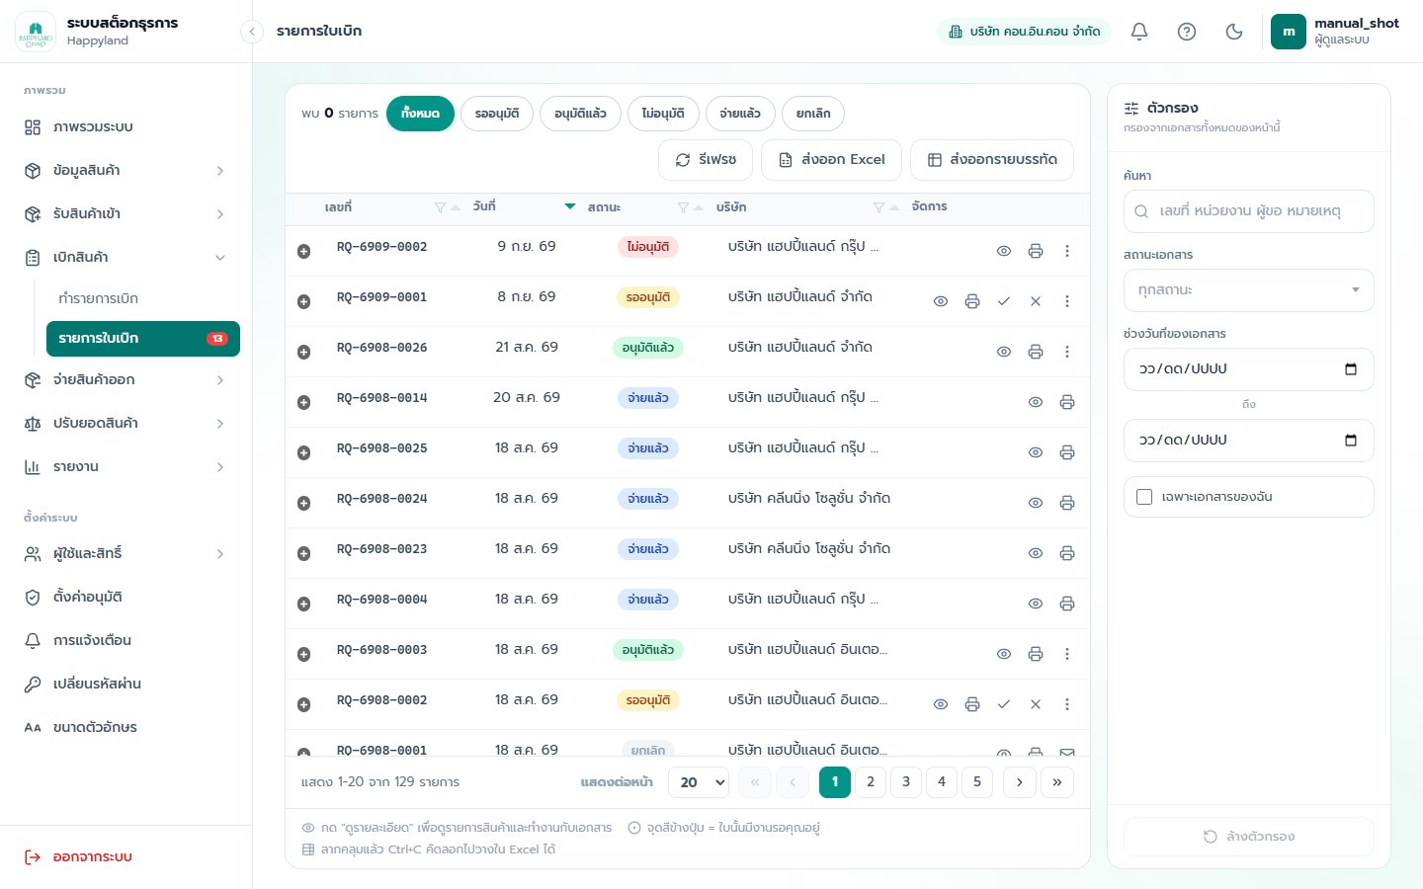
ภาพที่ 6.2 หน้ารายการใบเบิก พร้อมชิปกรองสถานะและตัวกรองด้านข้าง
- ชิปกรองสถานะแบบเร็ว, ช่องค้นหา, กรองช่วงวันที่, ปุ่มส่งออก Excel (รายใบ และรายบรรทัด)
- กล่องรายละเอียดแสดงผู้อนุมัติและเวลาอนุมัติแยกบรรทัด หากยังไม่มีการตัดสินใจจะแสดงรายชื่อผู้มีสิทธิ์อนุมัติทั้งหมดของหน่วยงานนั้น
ปุ่ม | เงื่อนไขที่แสดง | คำอธิบาย
แก้ไขใบเบิก | รออนุมัติ, เป็นเจ้าของใบหรือผู้ดูแลระบบ | พาไปหน้าทำรายการเบิกในโหมดแก้ไข
อนุมัติ / ไม่อนุมัติ | รออนุมัติ, เป็นผู้อนุมัติของหน่วยงาน, ไม่ใช่ใบของตัวเอง | ไม่อนุมัติต้องกรอกเหตุผลเสมอ
ส่งกลับแก้ไข | อนุมัติแล้ว, เป็นผู้อนุมัติ, ยังไม่มีการจ่ายของแม้บางส่วน | ดึงสถานะกลับเป็นรออนุมัติให้แก้ไขใหม่
ยกเลิกใบเบิก | รออนุมัติ (เจ้าของใบ/ผู้ดูแลระบบ) หรืออนุมัติแล้ว (ผู้ดูแลระบบเท่านั้น) | ต้องกรอกเหตุผลเสมอ ใบที่จ่ายแล้วยกเลิกไม่ได้
หมายเหตุ: ผู้อนุมัติไม่สามารถอนุมัติ ไม่อนุมัติ หรือส่งกลับแก้ไขใบเบิกของตัวเองได้ไม่ว่ากรณีใด แม้จะเป็นผู้ดูแลระบบก็ตาม

6.7 วิธีอนุมัติ / ไม่อนุมัติใบเบิก
ทำได้โดยผู้ที่มีสิทธิ์เป็นผู้อนุมัติของหน่วยงานนั้น (หรือผู้ดูแลระบบ) และต้องไม่ใช่ใบที่ตนเองเป็นผู้ขอเบิก
- เข้าเมนู “รายการใบเบิก” แล้วกด “ดูรายละเอียด” ที่ใบซึ่งมีสถานะ “รออนุมัติ” (หรือกดปุ่ม ✓/✗ ที่อยู่ในแถวได้โดยตรงโดยไม่ต้องเปิดรายละเอียดก่อนก็ได้)
- ตรวจสอบรายการสินค้าและจำนวนที่ขอเบิกในกล่องรายละเอียดให้ถูกต้อง
- หากเห็นควรอนุมัติ กดปุ่ม “อนุมัติ” จะมีกล่องยืนยันเด้งขึ้นมาพร้อมช่องหมายเหตุ (ไม่บังคับกรอก) กดปุ่ม “ยืนยันอนุมัติ” เพื่อยืนยัน
- หากเห็นว่าไม่ควรอนุมัติ กดปุ่ม “ไม่อนุมัติ” แทน — กรณีนี้ต้องกรอกเหตุผลในช่องหมายเหตุเสมอ เพื่อให้ผู้ขอเบิกทราบว่าต้องแก้ไขอะไร แล้วกด “ยืนยันไม่อนุมัติ”
หมายเหตุ: การอนุมัติใบเบิก “ไม่ตัดสต๊อกทันที” เป็นเพียงการอนุญาตให้ฝ่ายคลังทำใบจ่ายตามใบนี้ได้เท่านั้น
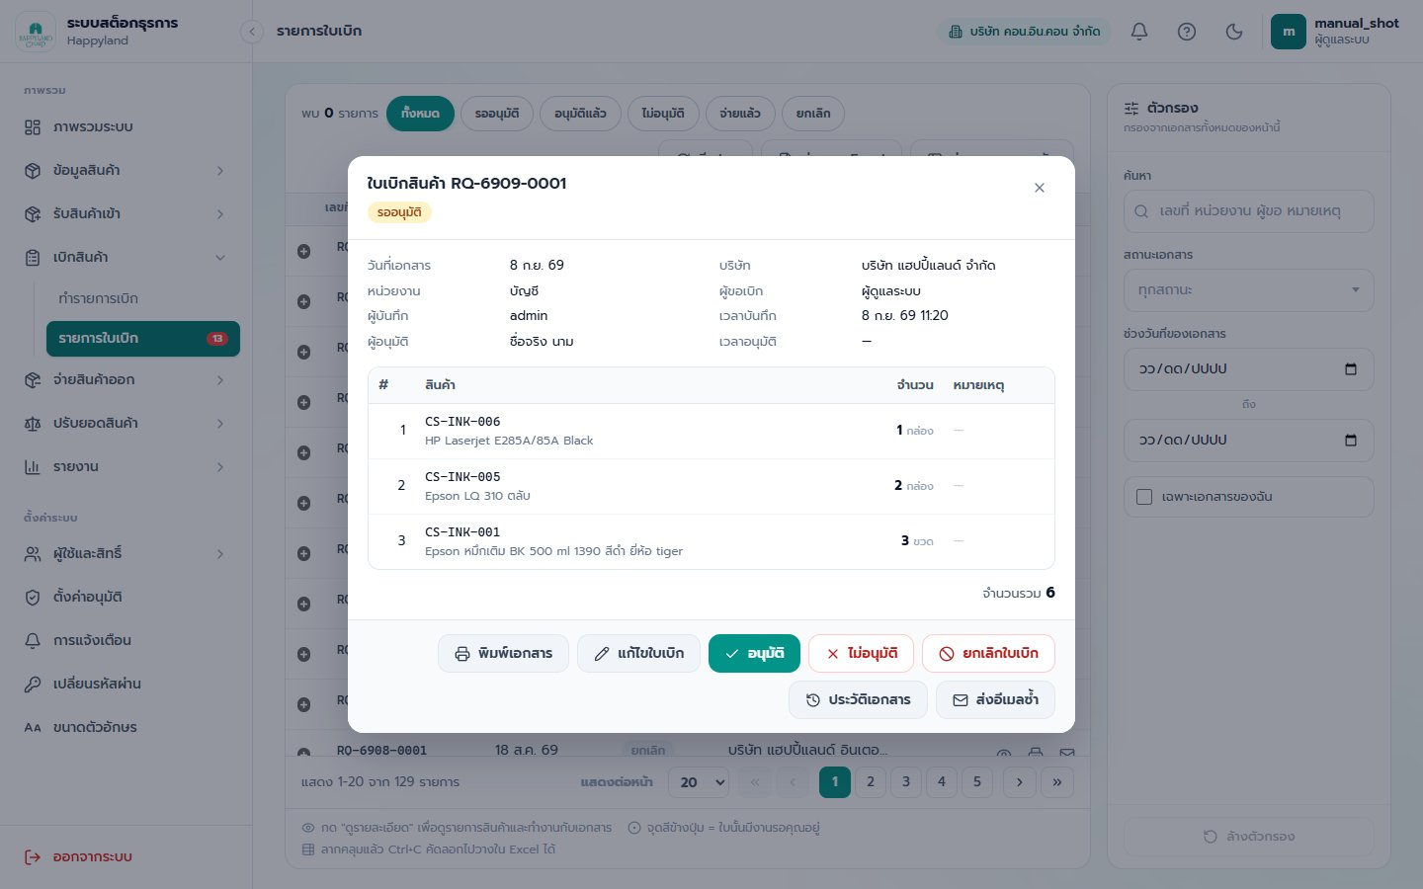
ภาพที่ 6.3 กล่องรายละเอียดใบเบิก พร้อมปุ่มอนุมัติ/ไม่อนุมัติ
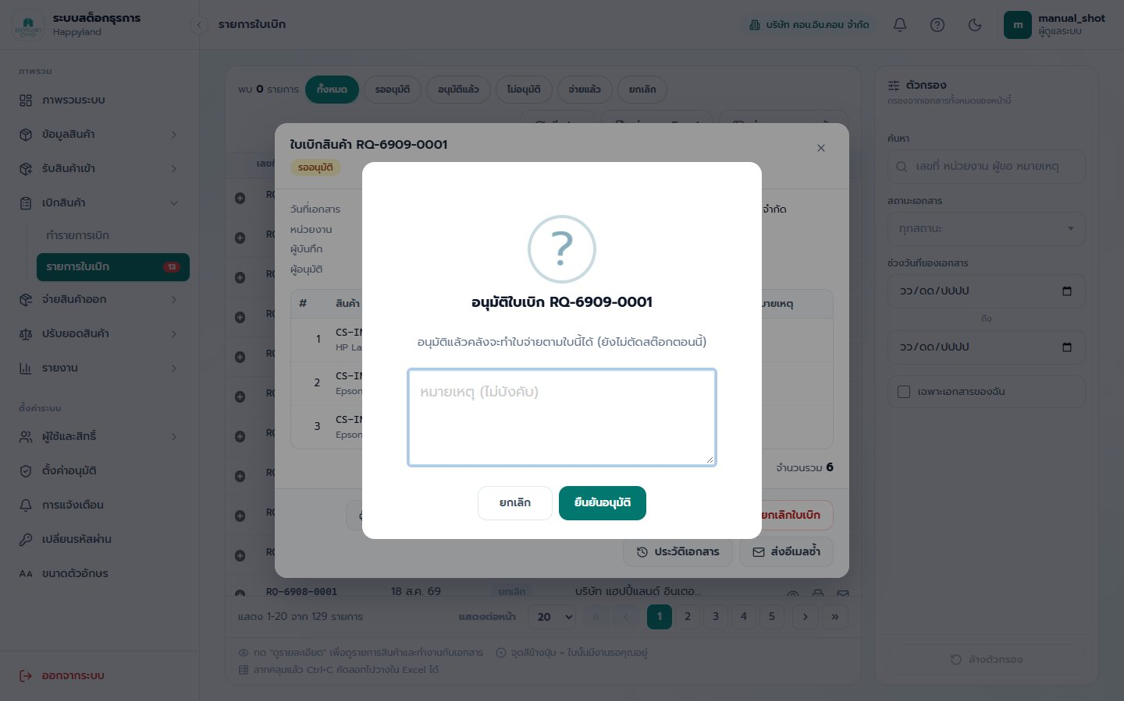
ภาพที่ 6.4 กล่องยืนยันการอนุมัติใบเบิก
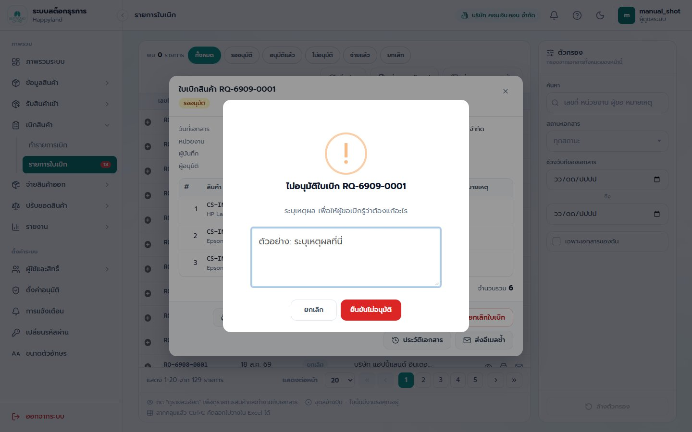
ภาพที่ 6.5 กล่องกรอกเหตุผลกรณีไม่อนุมัติใบเบิก

6.8 การอนุมัติผ่านลิงก์ในอีเมล (ไม่ต้องล็อกอินเข้าระบบ)
นอกจากเข้าระบบมาอนุมัติตามหัวข้อ 6.7 แล้ว ผู้อนุมัติยังสามารถอนุมัติ/ไม่อนุมัติได้ทันทีจากอีเมลแจ้งเตือนโดยไม่ต้องล็อกอิน วิธีนี้สะดวกเมื่อผู้อนุมัติไม่ได้อยู่หน้าคอมพิวเตอร์ หรือไม่มีบัญชีผู้ใช้ในระบบ
- เมื่อมีใบเบิก (หรือใบปรับยอด) ยื่นเข้ามาใหม่ ระบบจะส่งอีเมลแจ้งเตือนไปยังผู้อนุมัติของหน่วยงานนั้นโดยอัตโนมัติ พร้อมสรุปรายการสินค้าที่ขอเบิกและปุ่ม “เปิดหน้าอนุมัติ”
- กดปุ่ม “เปิดหน้าอนุมัติ” ในอีเมล ระบบจะเปิดหน้าเว็บสำหรับอนุมัติใบนี้โดยเฉพาะ โดยไม่ต้องกรอกชื่อผู้ใช้/รหัสผ่านใด ๆ
- ตรวจสอบรายละเอียดใบเบิก (เลขที่, วันที่, หน่วยงาน, ผู้ขอเบิก) และรายการสินค้าที่ขอเบิกให้ครบถ้วน
- กรอกเหตุผล/หมายเหตุ (บังคับกรอกเฉพาะกรณีไม่อนุมัติ) แล้วกดปุ่ม “อนุมัติใบเบิกนี้” หรือ “ไม่อนุมัติ” ตามที่ต้องการ
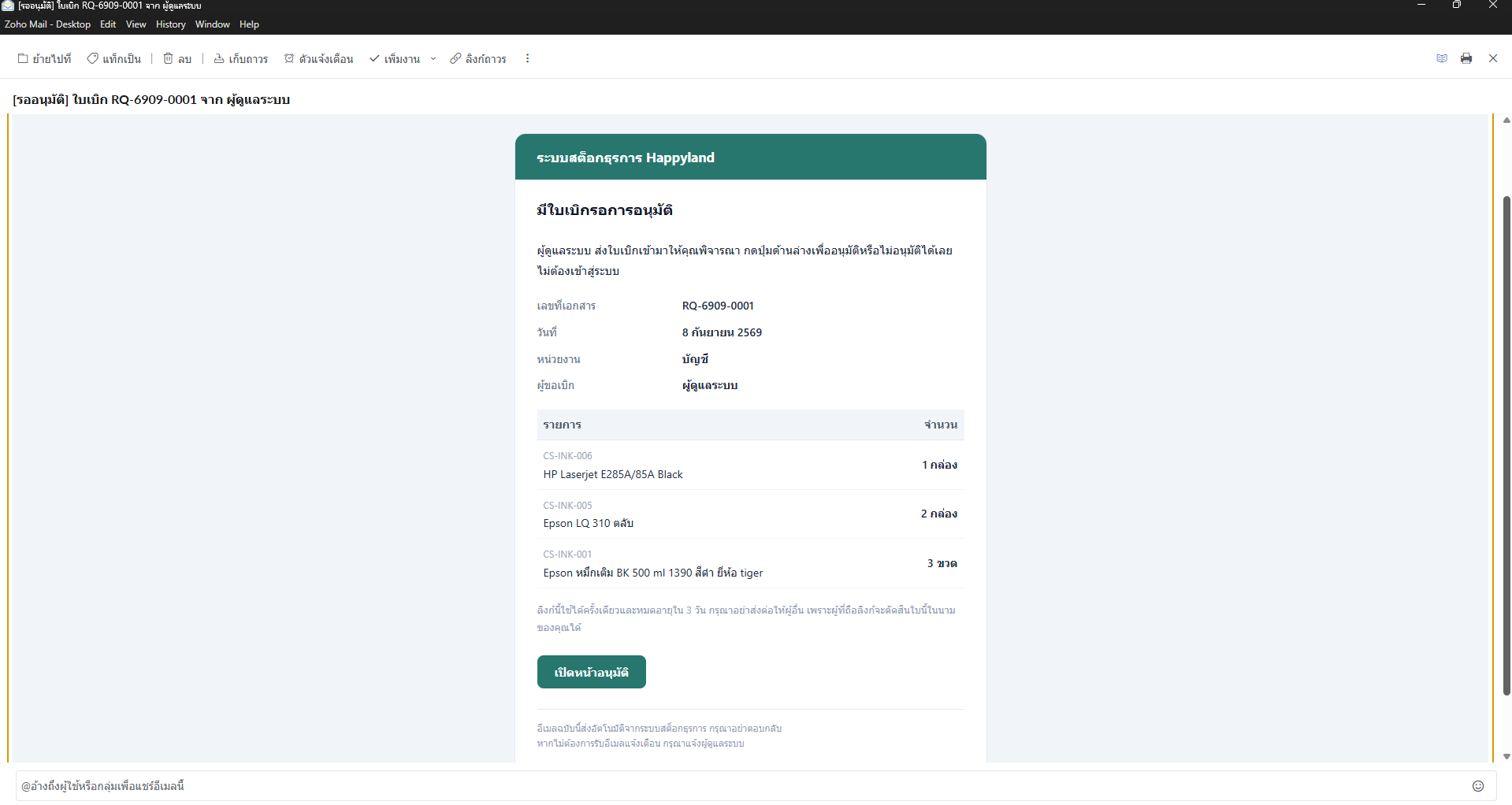
ภาพที่ 6.6 อีเมลแจ้งเตือนใบเบิกรออนุมัติ พร้อมปุ่มเปิดหน้าอนุมัติ
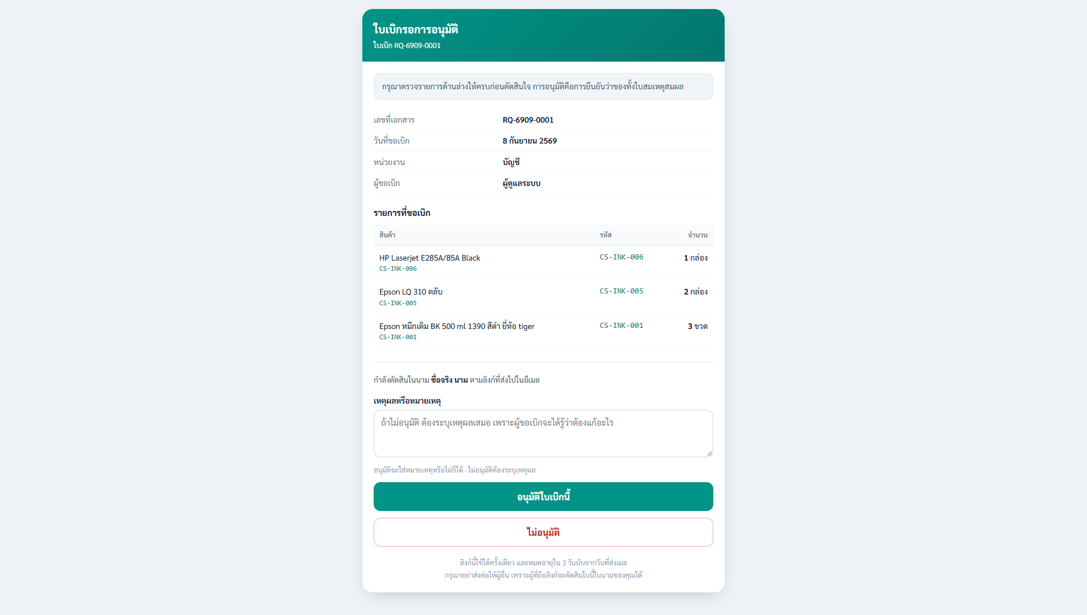
ภาพที่ 6.7 หน้าอนุมัติที่เปิดจากลิงก์ในอีเมล — อนุมัติ/ไม่อนุมัติได้ทันทีโดยไม่ต้องล็อกอิน
หมายเหตุ: ลิงก์อนุมัตินี้ใช้ได้เพียงครั้งเดียวและหมดอายุภายใน 3 วันนับจากวันที่ส่งอีเมล เมื่อมีผู้อนุมัติคนใดคนหนึ่งตัดสินใจแล้ว ลิงก์ของผู้อนุมัติคนอื่นในหน่วยงานเดียวกันจะถูกปิดใช้งานทันที ห้ามส่งต่อลิงก์นี้ให้ผู้อื่น เพราะใครถือลิงก์ก็ตัดสินใจแทนได้ทันที

7. บันทึกจ่ายสินค้า
หมายเหตุ: สร้าง/บันทึกใบจ่ายได้เฉพาะ super_admin, admin, approver แต่ดูประวัติ/เซ็นรับของได้ทุกบทบาท (จำกัดเฉพาะใบของตนเองสำหรับผู้ใช้ทั่วไป)
ใบจ่ายต้องอ้างอิงใบเบิกที่ “อนุมัติแล้ว” เสมอ ไม่สามารถสร้างใบจ่ายลอย ๆ โดยไม่มีใบเบิกได้ เลือกอ้างอิงได้ครั้งละ 1 ใบเบิกเท่านั้น

7.1 โครงสร้างหน้าจอ
- ส่วนหัวเอกสาร: วันที่เอกสาร, ใบเบิกที่จะจ่ายของ (เลือกจากใบที่อนุมัติแล้วและยังมียอดค้างจ่าย), ชื่อผู้รับของ (ดึงมาจากผู้ขอเบิกอัตโนมัติ แก้ไขได้), หมายเหตุ
- เมื่อเลือกใบเบิก ระบบจะดึงรายการสินค้ามาให้อัตโนมัติ พร้อมเติมจำนวนตั้งต้น = ยอดที่ขอค้างหรือยอดคงเหลือในสต๊อก (เลือกค่าที่น้อยกว่า) — แก้ไขจำนวนเองได้ แต่เลือกสินค้าเองไม่ได้
- หากของไม่พอจ่ายครบทุกรายการ ระบบจะแจ้งเตือนและยอดที่ขาดจะ “ค้างไว้” ในใบเบิกเดิมให้จ่ายรอบถัดไปได้ (จ่ายบางส่วนได้)
- จำนวนที่จ่ายต่อบรรทัดมีเพดานเสมอ ไม่เกินทั้งยอดที่ขอค้างและยอดคงเหลือในสต๊อกจริง
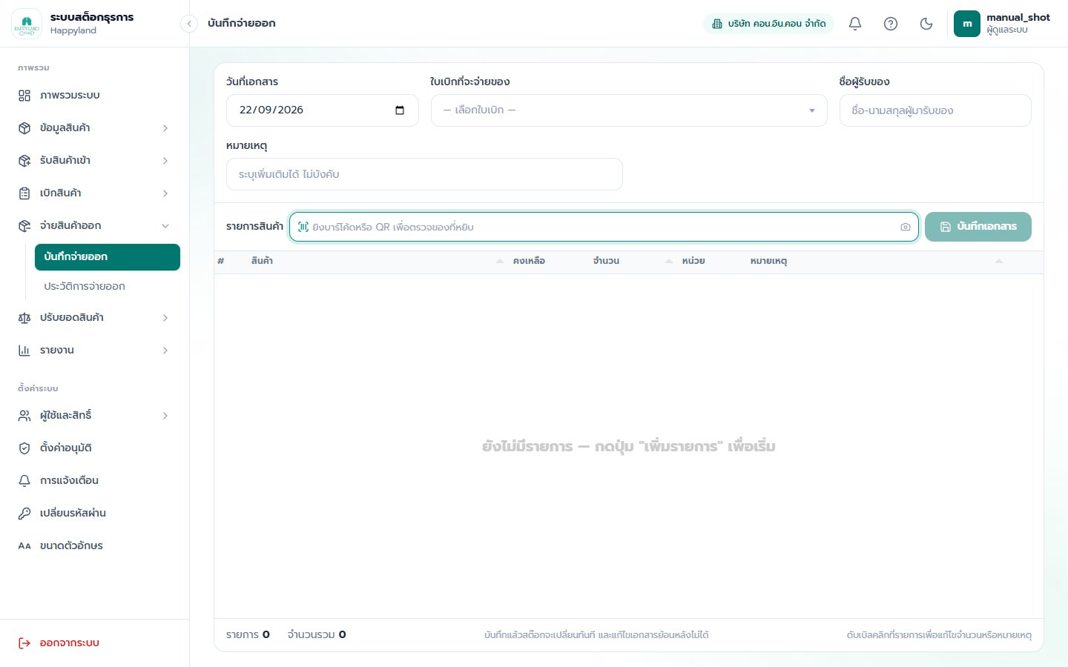
ภาพที่ 7.1 หน้าบันทึกจ่ายสินค้า ก่อนเลือกใบเบิกอ้างอิง

7.2 การยิงบาร์โค้ดในหน้าใบจ่าย
ต่างจากหน้ารับเข้า/เบิก — การยิงบาร์โค้ดในหน้านี้ใช้เพื่อ “นับของที่หยิบจริง” ไม่ใช่เพื่อเพิ่มรายการใหม่ ยิงหนึ่งครั้ง = หยิบเพิ่ม 1 ชิ้น ยิงรหัสที่ไม่อยู่ในใบเบิกจะมีเสียงเตือนว่าหยิบผิดตัว

7.3 ขั้นตอนการทำงาน
- เลือกใบเบิกที่ต้องการจ่ายของ (เฉพาะใบที่อนุมัติแล้วและยังมียอดค้าง)
- ตรวจสอบ/ปรับจำนวนที่จะจ่ายจริงในแต่ละบรรทัด หรือยิงบาร์โค้ดนับของที่หยิบ
- กรอกชื่อผู้รับของให้ถูกต้อง
- กดบันทึกเอกสาร — สต๊อกจะถูกตัดทันที และแก้ไขย้อนหลังไม่ได้
- เมื่อผู้รับของมารับจริง ให้กดปุ่ม “เซ็นรับของ” ในหน้ารายการ เพื่อยืนยันว่าของถึงมือแล้ว (ไม่กระทบยอดสต๊อกซ้ำ)

7.4 สถานะของใบจ่าย
สถานะ | ป้ายที่แสดง | ความหมาย
issued | จ่ายแล้ว | บันทึกใบจ่ายเสร็จ ตัดสต๊อกแล้ว รอผู้เบิกเซ็นรับ
received | รับของแล้ว | ผู้เบิกเซ็นรับแล้ว ปิดจบ ยกเลิกไม่ได้อีก
cancelled | ยกเลิก | ถูกยกเลิก คืนของเข้าสต๊อกแล้ว

7.5 การยกเลิกใบจ่าย
- ยกเลิกได้เฉพาะ super_admin, admin, approver และต้องเป็นสถานะ “จ่ายแล้ว” เท่านั้น (ถ้าเซ็นรับไปแล้วยกเลิกไม่ได้ ต้องทำใบรับเข้าใหม่แทนหากต้องคืนของ)
- ยกเลิกสำเร็จจะคืนของกลับเข้าสต๊อกด้วยต้นทุนเดิมที่จ่ายออกไป และคืนยอดค้างให้ใบเบิกต้นทางโดยอัตโนมัติ
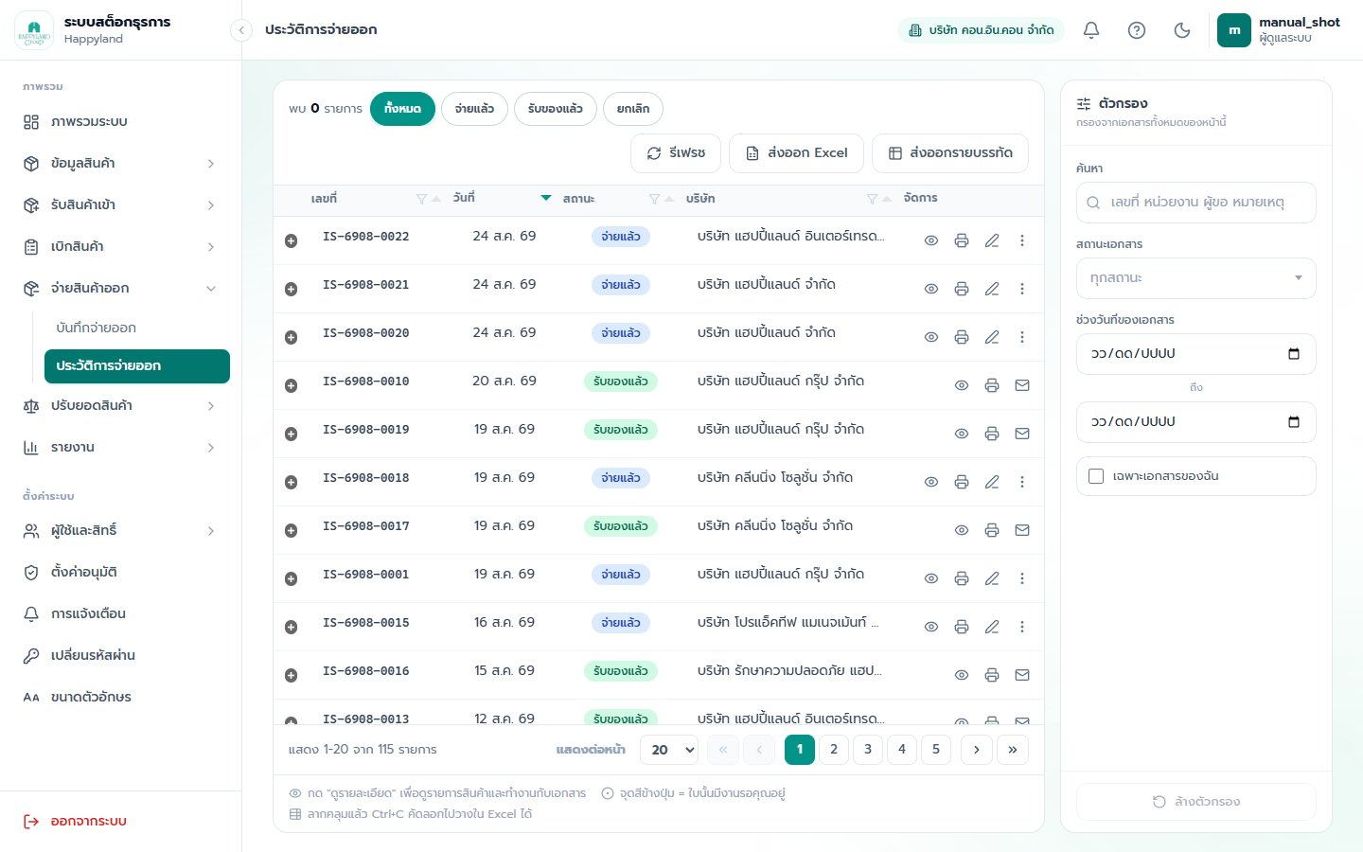
ภาพที่ 7.2 หน้าประวัติการจ่ายออก

7.6 ลิงก์เซ็นรับของแบบไม่ต้องล็อกอิน
ผู้ดูแลระบบสามารถคัดลอก/เปิดลิงก์เซ็นรับของ ส่งให้ผู้เบิกทางไลน์หรืออีเมลได้ (อายุใช้งาน 7 วัน) โดยไม่ต้องมีบัญชีผู้ใช้ในระบบ เหมาะสำหรับผู้เบิกที่ไม่มีบัญชีเข้าระบบ

8. บันทึกปรับยอดสินค้า
หมายเหตุ: สร้างใบปรับยอดได้เฉพาะ super_admin, admin เท่านั้น ส่วนการอนุมัติผูกกับ “รายชื่อที่ตั้งไว้เฉพาะ” ไม่ได้ผูกกับบทบาท (ดูหัวข้อ 10.4)
ใช้เมื่อยอดในระบบไม่ตรงกับของจริงในคลัง เช่น ตรวจนับสต๊อกประจำงวด ของชำรุด/สูญหาย หรือยอดยกมาผิดตั้งแต่แรก เป็น “ใบตรวจนับ” ที่กรอกจำนวนที่นับได้จริง ระบบจะคำนวณส่วนต่างเทียบยอดในระบบให้เอง

8.1 โครงสร้างหน้าจอ
- ส่วนหัวเอกสาร: วันที่ตรวจนับ (ห้ามลงล่วงหน้า) และเหตุผลการปรับยอด
- ตารางแบบ Excel: สินค้า, หน่วย, ยอดในระบบ (แช่แข็งตอนเลือกสินค้า ไม่อัปเดตสด), นับได้จริง (ตั้งต้น = เท่ายอดในระบบ), ส่วนต่าง (คำนวณอัตโนมัติ สีเขียว/แดงตามบวก/ลบ), หมายเหตุ
- ปรับได้ทั้งเพิ่มและลด แต่นับได้จริงห้ามติดลบ (กรณีของหมด/สูญหายให้กรอก 0)
- เลือกสินค้าซ้ำ ระบบจะกะพริบไฮไลต์แถวเดิมแทนการสร้างซ้ำ
หมายเหตุ: ถ้าไม่มีบรรทัดใดเลยที่ยอดนับต่างจากยอดในระบบ ระบบจะไม่ให้ยื่นใบ (เพราะไม่มีอะไรต้องปรับ)
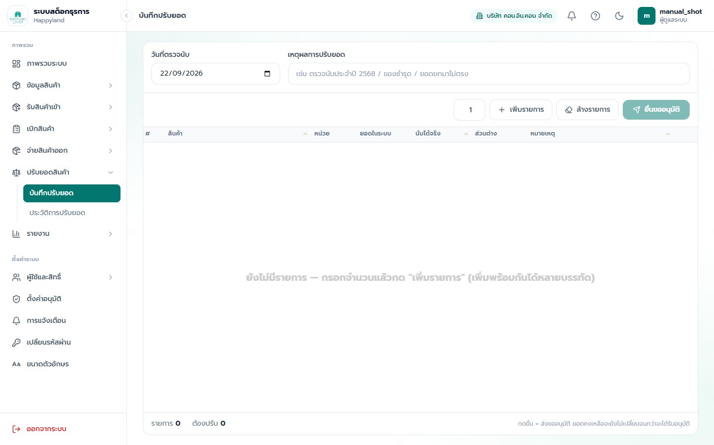
ภาพที่ 8.1 หน้าบันทึกปรับยอดสินค้า

8.2 ขั้นตอนการทำงาน
- กรอกวันที่ตรวจนับและเหตุผลการปรับยอด
- เพิ่มรายการสินค้าที่ต้องการตรวจนับ
- กรอกจำนวนที่นับได้จริงในแต่ละบรรทัด ระบบจะคำนวณส่วนต่างให้อัตโนมัติ
- ตรวจสอบความถูกต้อง แล้วกด “ยื่นขออนุมัติ”
- รอผู้อนุมัติที่ตั้งค่าไว้พิจารณา — ยอดคงเหลือจะยังไม่เปลี่ยนจนกว่าจะได้รับอนุมัติ

8.3 วิธีอนุมัติ / ไม่อนุมัติใบปรับยอด
ทำได้เฉพาะผู้ใช้ที่ถูกเลือกไว้ในรายชื่อ “ผู้อนุมัติใบปรับยอด” เท่านั้น (ตั้งค่าที่เมนู “ตั้งค่าอนุมัติ” ดูหัวข้อ 10.4) และต้องไม่ใช่ใบที่ตนเองเป็นผู้สร้าง แม้เป็นผู้ดูแลระบบก็ตาม
- เข้าเมนู “ประวัติการปรับยอด” แล้วกด “ดูรายละเอียด” ที่ใบซึ่งมีสถานะ “รออนุมัติ”
- ตรวจสอบยอดเดิม/นับได้จริง/ส่วนต่างของแต่ละรายการในกล่องรายละเอียดให้ถูกต้อง
- หากเห็นควรอนุมัติ กดปุ่ม “อนุมัติ” จะมีกล่องยืนยันเด้งขึ้นมาพร้อมช่องหมายเหตุ (ไม่บังคับกรอก) กดปุ่ม “ยืนยันอนุมัติ” เพื่อยืนยัน
- หากเห็นว่าไม่ควรอนุมัติ กดปุ่ม “ไม่อนุมัติ” แทน — กรณีนี้ต้องกรอกเหตุผลเสมอ แล้วกด “ยืนยันไม่อนุมัติ”
หมายเหตุ: ต่างจากใบเบิก: อนุมัติใบปรับยอดแล้ว ยอดคงเหลือจะถูกปรับให้ตรงกับที่นับ “ทันที” ไม่ต้องรอขั้นตอนอื่นต่อ
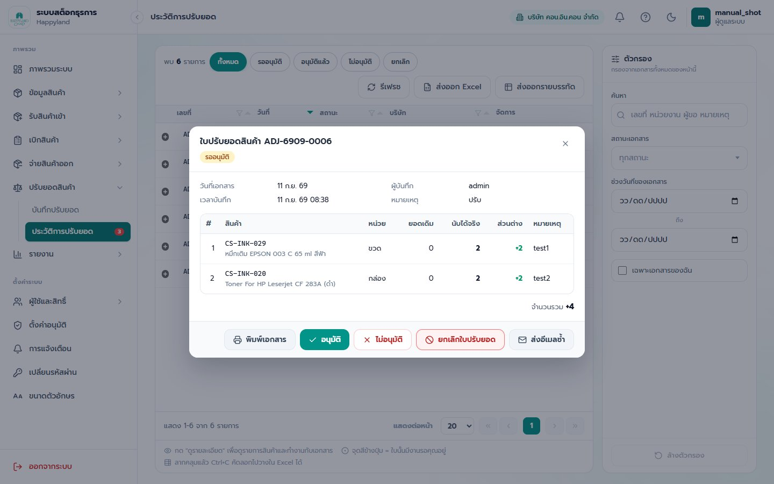
ภาพที่ 8.2 กล่องรายละเอียดใบปรับยอด พร้อมปุ่มอนุมัติ/ไม่อนุมัติ
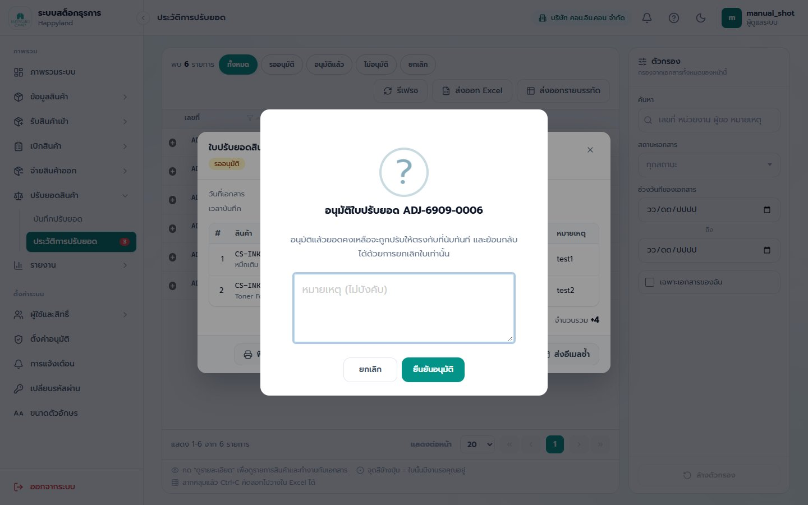
ภาพที่ 8.3 กล่องยืนยันการอนุมัติใบปรับยอด
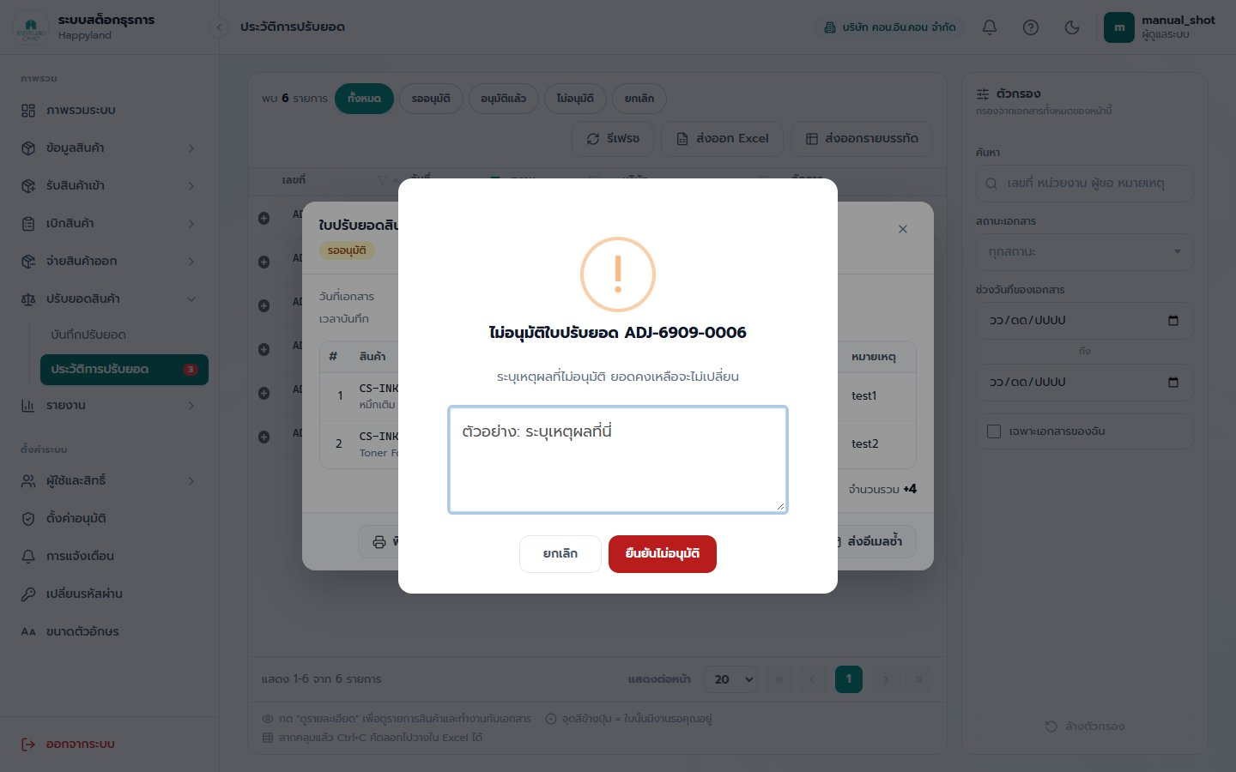
ภาพที่ 8.4 กล่องกรอกเหตุผลกรณีไม่อนุมัติใบปรับยอด

8.4 สถานะของใบปรับยอด
สถานะ | ป้ายที่แสดง | ความหมาย
waiting | รออนุมัติ | ยื่นแล้ว รอผู้อนุมัติที่ตั้งค่าไว้พิจารณา
approved | อนุมัติแล้ว | ยอดคงเหลือถูกปรับให้ตรงกับที่นับทันที
rejected | ไม่อนุมัติ | จบขั้นตอน พร้อมเหตุผลประกอบ
cancelled | ยกเลิก | ถูกยกเลิก (ถ้าเคยอนุมัติแล้ว ยอดที่ปรับจะถูกถอนคืน)
หมายเหตุ: ใบปรับยอดไม่มีขั้นตอนแก้ไขหลังยื่นแล้ว หากกรอกผิดต้องยกเลิกแล้วทำใบใหม่เท่านั้น

8.5 การยกเลิกใบปรับยอด
- ยกเลิกได้เฉพาะ super_admin/admin และต้องระบุเหตุผลเสมอ
- ถ้าใบยังรออนุมัติ ยกเลิกได้ทันที ยังไม่กระทบสต๊อก
- ถ้าใบอนุมัติแล้ว ระบบจะถอนคืนผลต่างที่เคยปรับออกจากสต๊อก — แต่ถ้าของถูกเบิก/จ่ายออกไปแล้วหลังปรับยอดจนถอนคืนไม่ได้ จะยกเลิกไม่ได้
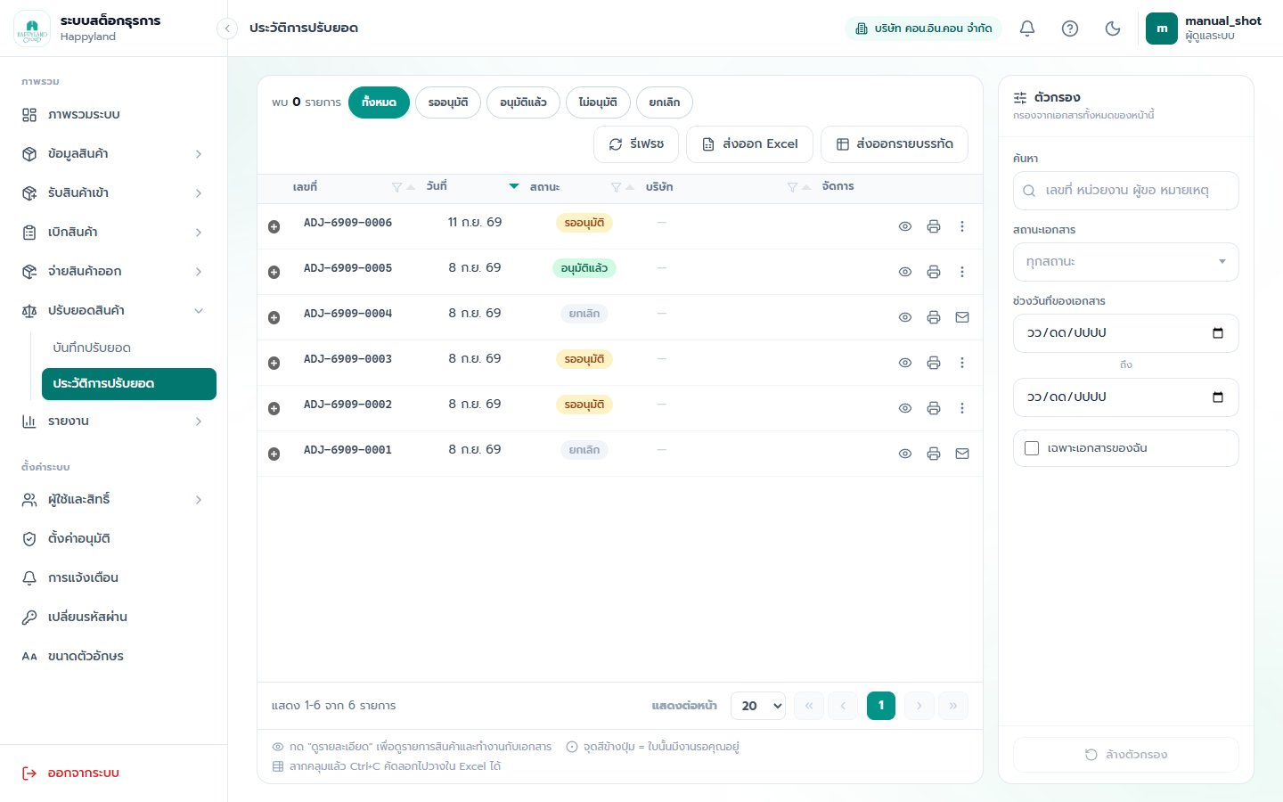
ภาพที่ 8.2 หน้าประวัติการปรับยอด

9. รายงาน
ระบบมีรายงานทั้งหมด 5 หน้า แบ่งเป็น 2 กลุ่มตามสิทธิ์การเข้าถึง: รายงานทั่วไป (ทุกบทบาทดูได้) และรายงานเงิน (เฉพาะ super_admin/admin)
รายงาน | เข้าถึงได้โดย | ใช้ตอบคำถามอะไร
ยอดคงเหลือ | ทุกบทบาท | ตอนนี้มีสินค้าอะไรเหลือเท่าไร เหมาะใช้เช็คก่อนทำใบเบิก
ความเคลื่อนไหว | ทุกบทบาท (คอลัมน์ราคา/มูลค่าเห็นเฉพาะ super_admin/admin) | ประวัติทุกครั้งที่ยอดสต๊อกเปลี่ยน พร้อมยอดคงเหลือหลังรายการนั้น
ต่ำกว่าจุดสั่งซื้อ | ทุกบทบาท | รายการที่ต้องสั่งซื้อเพิ่มด่วน
ค่าใช้จ่ายรายเดือน | super_admin, admin เท่านั้น | หน่วยงานไหนใช้เงินไปเท่าไร เงินหมดไปกับหมวดสินค้าไหน เดือนนั้นซื้อเข้ามาเท่าไร — ใช้ปิดงบบัญชี
สั่งซื้อ-เบิกใช้รายเดือน | super_admin, admin เท่านั้น | ยอดยกมา + ซื้อเข้า − เบิกออกแยกตามหน่วยงาน = ยอดคงเหลือปลายเดือน — ใช้กระทบยอดคลังทีละรายการ
- รายงานยอดคงเหลือ, ความเคลื่อนไหว, ต่ำกว่าจุดสั่งซื้อ: มีช่องค้นหา/กรองบนหน้าจอ และปุ่มส่งออก Excel ตามข้อมูลที่กรองอยู่
- รายงานค่าใช้จ่ายรายเดือน: เลือกเดือนที่ต้องการดู มีตารางสรุปหลายมุมมอง (ตามบริษัท/หน่วยงาน/หมวดหมู่) และฟีเจอร์ “เจาะดูที่มา” กดที่แถวสรุปเพื่อดูรายการเคลื่อนไหวจริงที่ประกอบเป็นยอดนั้น ส่งออก Excel ได้ทั้งไฟล์ (4 ชีต) หรือพิมพ์ออกกระดาษได้ทันที
- รายงานสั่งซื้อ-เบิกใช้รายเดือน: เลือกเดือน, เลือกคอลัมน์ที่จะแสดง (ยอดยกมา/ซื้อเข้า/ปรับปรุงยอด/รายหน่วยงาน), ส่งออก Excel หรือพิมพ์แนวนอน A4 ได้
หมายเหตุ: ทั้ง 5 รายงานไม่มีกราฟ/แผนภูมิ มีเพียงตารางและการ์ดตัวเลขสรุปเท่านั้น (กราฟมีเฉพาะที่หน้าภาพรวมระบบ)
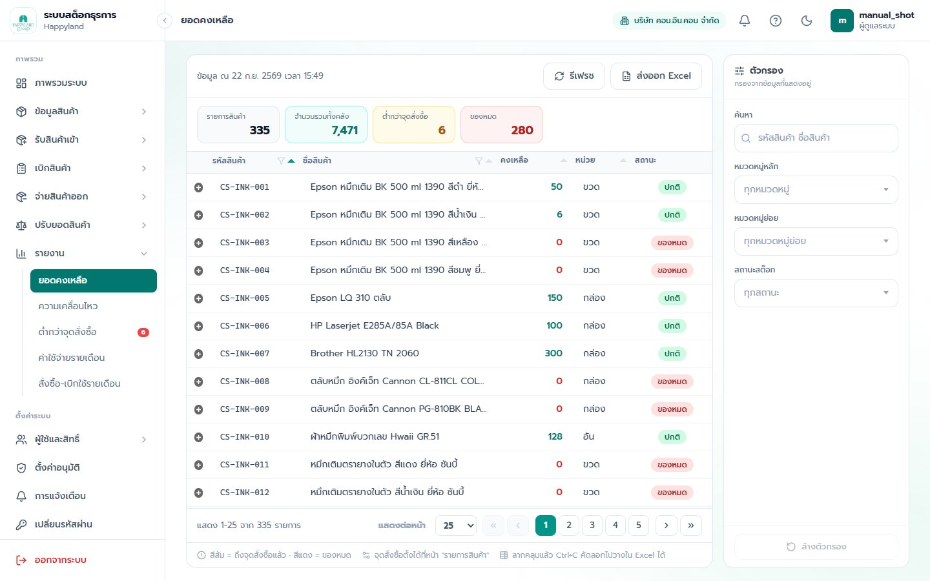
ภาพที่ 9.1 รายงานยอดคงเหลือ
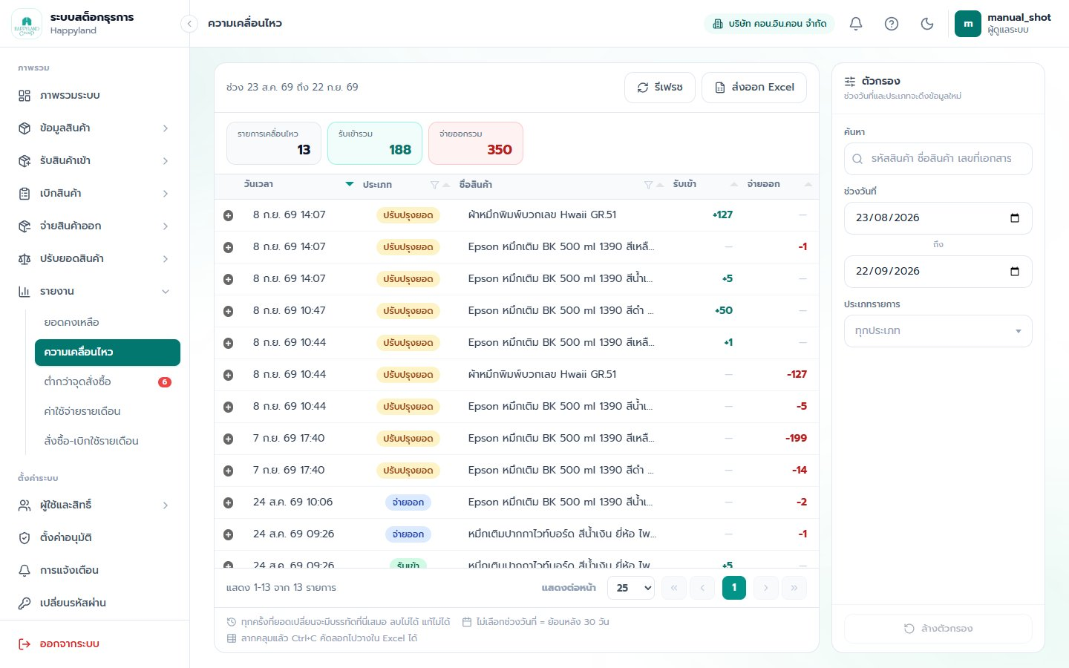
ภาพที่ 9.2 รายงานความเคลื่อนไหว
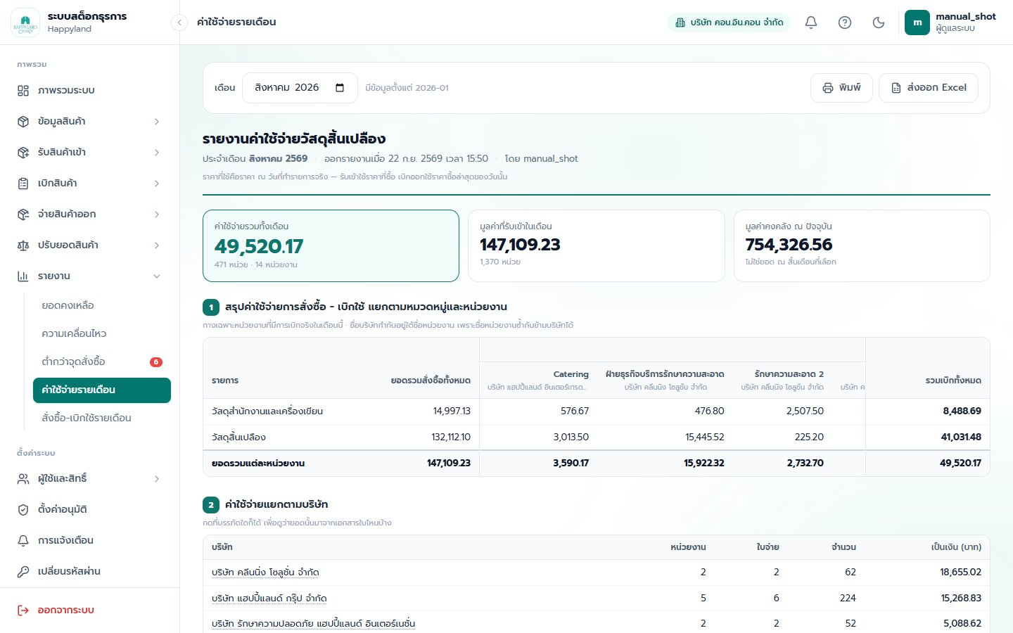
ภาพที่ 9.3 รายงานค่าใช้จ่ายรายเดือน
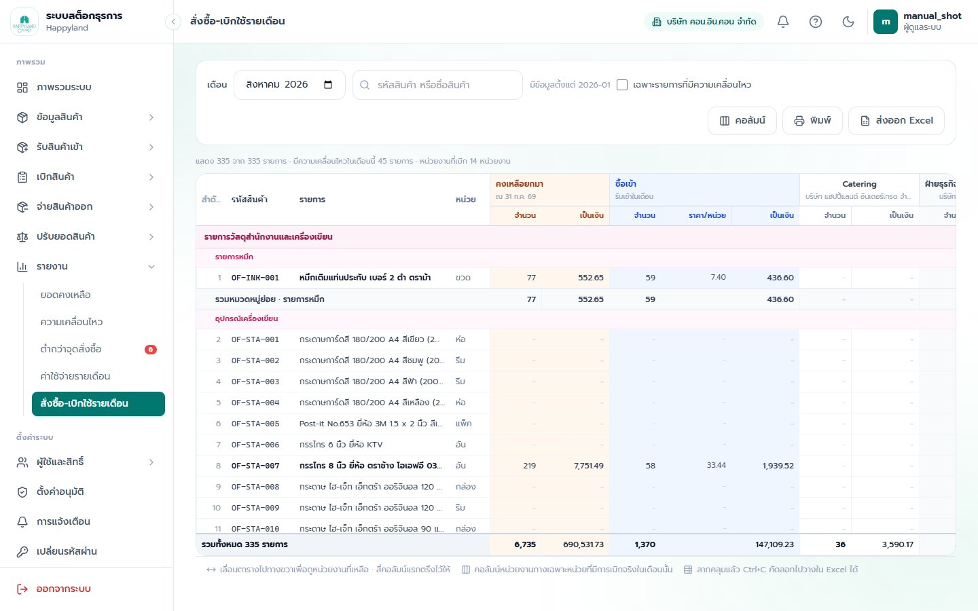
ภาพที่ 9.4 รายงานสั่งซื้อ-เบิกใช้รายเดือน

10. ระบบตั้งค่า / ผู้ดูแลระบบ

10.1 หน่วยงาน
หมายเหตุ: เฉพาะ super_admin เท่านั้น
จัดการทะเบียนบริษัทและหน่วยงาน ซึ่งเป็นฐานรากให้หน้าอื่นทั้งระบบอ้างอิง (ผู้ใช้สังกัดหน่วยงาน, ใบเบิกผูกหน่วยงาน, โลโก้ใช้พิมพ์หัวเอกสาร)
- บริษัท: ชื่อ, รหัสแบบฟอร์ม, โลโก้ (อัปโหลดที่หน้านี้), เปิด/ปิดใช้งาน — ลบไม่ได้ถ้ายังมีหน่วยงานสังกัดอยู่
- หน่วยงาน: ชื่อ, บริษัทต้นสังกัด, เปิด/ปิดใช้งาน

10.2 ผู้ใช้งาน
หมายเหตุ: เข้าถึงได้โดย super_admin และ admin
- ฟิลด์: ชื่อผู้ใช้ (แก้ได้เฉพาะตอนสร้างใหม่), ชื่อ-นามสกุล, อีเมล, บทบาท (เลือกได้เฉพาะ admin/approver/general), บริษัท, หน่วยงานที่ดูแล (เลือกได้หลายหน่วยงาน)
- ผู้ใช้ที่ตั้งบทบาทเป็น “ผู้อนุมัติ” ต้องผูกอย่างน้อย 1 หน่วยงานเสมอ มิฉะนั้นจะกลายเป็นบัญชีที่อนุมัติอะไรไม่ได้เลย
- ผู้ใช้ใหม่ที่ไม่ได้กำหนดรหัสผ่าน จะได้รหัสผ่านตั้งต้นให้อัตโนมัติ ควรแจ้งให้เปลี่ยนทันทีหลังใช้งานครั้งแรก
- ไม่สามารถปิดใช้งานหรือลดสิทธิ์บัญชีของตัวเองได้ และไม่มีใครแก้ไขบัญชีผู้ดูแลระบบสูงสุดได้จากหน้านี้
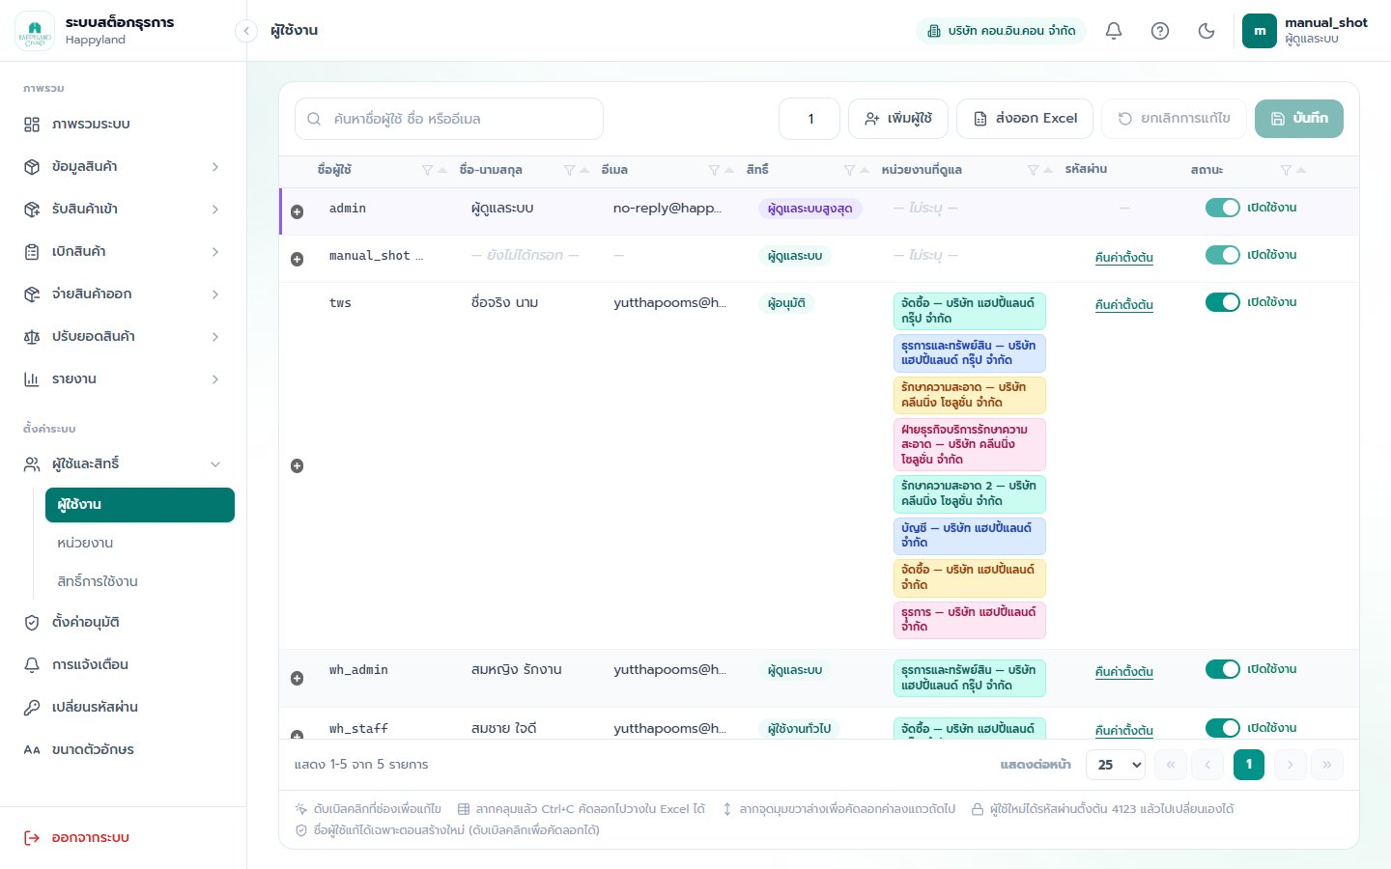
ภาพที่ 10.1 หน้าจัดการผู้ใช้งาน

10.3 สิทธิ์การใช้งาน
หมายเหตุ: เข้าถึงได้ตามค่าตั้งต้นเฉพาะ super_admin เท่านั้น (มอบหมายให้ admin เข้าได้ถ้าเปิดสิทธิ์เมนูนี้ให้)
- กำหนดว่าบทบาท admin/approver/general เข้าเมนูใดได้บ้าง โดยดึงรายชื่อเมนูทั้งหมดของระบบมาให้ติ๊กเปิด/ปิด
- ห้ามแก้ไขสิทธิ์ของบทบาทตัวเอง (ทั้งที่หน้าจอและที่เซิร์ฟเวอร์)
- ผู้ดูแลระบบสูงสุดเข้าได้ทุกเมนูเสมอ ไม่ปรากฏในตารางนี้
- ปุ่ม “คืนค่าเป็นค่าตั้งต้น” ทำได้เฉพาะ super_admin เท่านั้น

10.4 ตั้งค่าอนุมัติ
หมายเหตุ: เข้าถึงได้โดย super_admin และ admin
ใช้ตั้งค่า “ผู้อนุมัติใบปรับยอดสินค้า” เท่านั้น — เป็นคนละกลไกกับผู้อนุมัติใบเบิก
ประเภทเอกสาร | ผู้อนุมัติกำหนดอย่างไร | ตั้งค่าที่เมนู
ใบเบิก | ผู้ใช้ที่มีบทบาท “ผู้อนุมัติ” และถูกผูกกับหน่วยงานนั้น (ถ้าไม่มีเลย จะถอยไปแจ้ง admin/super_admin แทนอัตโนมัติ) | ผู้ใช้งาน (ช่อง “หน่วยงานที่ดูแล”)
ใบปรับยอด | เลือกจากรายชื่อผู้ใช้ที่เปิดใช้งานอยู่โดยตรง ไม่ผูกกับบทบาทใด ๆ ใครก็ได้ที่ถูกเลือกไว้กดอนุมัติได้ (ต้องมีอย่างน้อย 1 คน ไม่งั้นใบจะค้างตลอดไป) | ตั้งค่าอนุมัติ
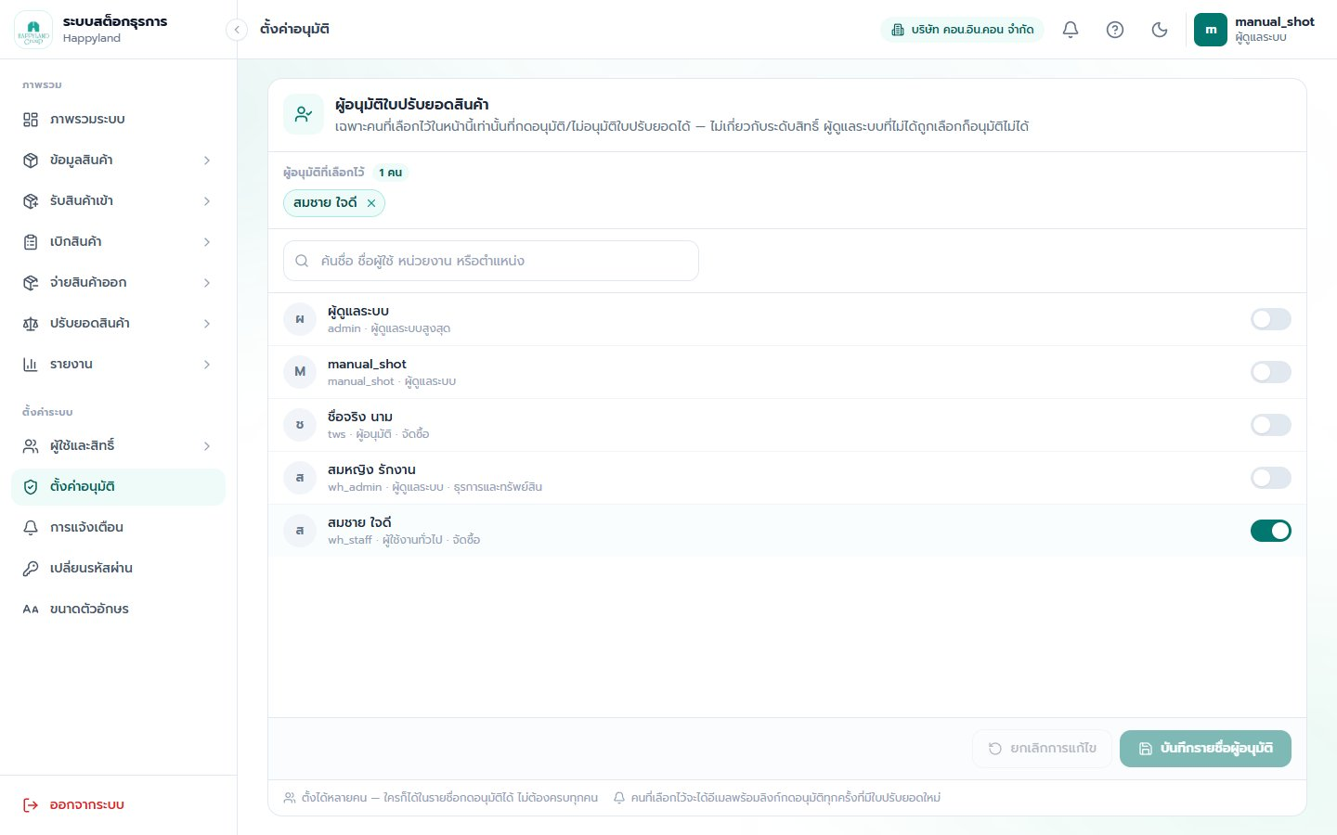
ภาพที่ 10.2 หน้าตั้งค่าอนุมัติใบปรับยอด

10.5 อีเมลแจ้งเตือนและคู่มือ
หมายเหตุ: เข้าถึงได้โดย super_admin และ admin

อีเมลแจ้งเตือน
- ตั้งค่าเซิร์ฟเวอร์อีเมลขาออก (SMTP) และสวิตช์เปิด/ปิดการส่งอีเมล — ปิดไว้ระบบยังแจ้งเตือนในระบบได้ปกติ แต่อีเมลจะค้างในคิว
- ช่อง “ที่อยู่ระบบ” (site_url) สำคัญมาก ใช้สร้างลิงก์อนุมัติ/เซ็นรับในอีเมลทั้งหมด ควรตั้งค่าให้ถูกต้องตั้งแต่ติดตั้งระบบ มิฉะนั้นลิงก์ในอีเมลจะใช้งานไม่ได้
- มีปุ่มส่งอีเมลทดสอบ และกล่องแสดงสถานะคิวอีเมลขาออกพร้อมปุ่มส่งซ้ำ
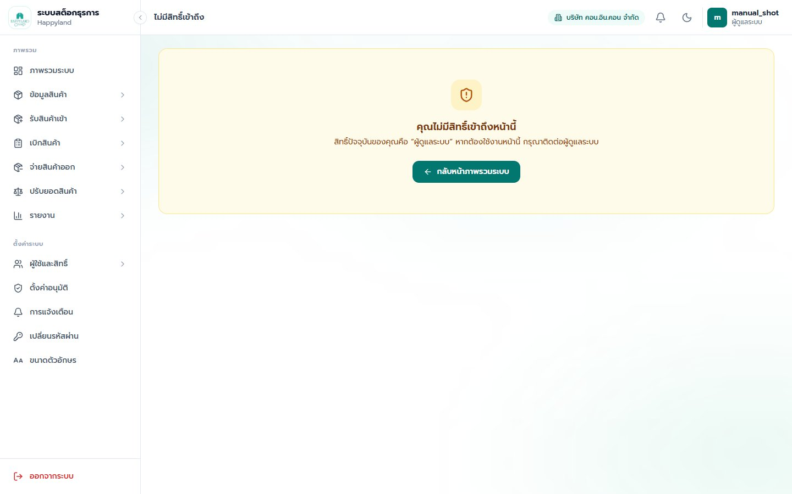
ภาพที่ 10.3 หน้าตั้งค่าอีเมลแจ้งเตือน

คู่มือการใช้งาน
ระบบมีคู่มือแบบ “ทัวร์นำชม” ในตัว เด้งอัตโนมัติครั้งแรกที่ผู้ใช้เข้าแต่ละหน้า ผู้ดูแลระบบแก้ไขเนื้อหาคำอธิบายของแต่ละขั้นตอนได้จากหน้านี้ (แก้ข้อความ/ลำดับได้ แต่เพิ่มขั้นตอนใหม่ต้องให้ทีมพัฒนาดำเนินการ) และมีปุ่มให้คู่มือเด้งใหม่ทุกหน้า เหมาะสำหรับอบรมพนักงานใหม่

10.6 การแจ้งเตือน
หมายเหตุ: ทุกบทบาทเข้าถึงได้ — เป็นศูนย์รวมแจ้งเตือนส่วนตัวของแต่ละบัญชี
แสดงจำนวนแจ้งเตือนทั้งหมด/ยังไม่อ่าน กรองดูเฉพาะที่ยังไม่อ่านได้ มีสวิตช์เปิดแจ้งเตือนของเบราว์เซอร์ ระบบจะแจ้งเตือนอัตโนมัติทุกครั้งที่มีเหตุการณ์สำคัญ เช่น ใบเบิก/ใบปรับยอดรอพิจารณา, ผลการอนุมัติ, จ่ายของแล้ว, เซ็นรับของแล้ว, ยกเลิกเอกสาร
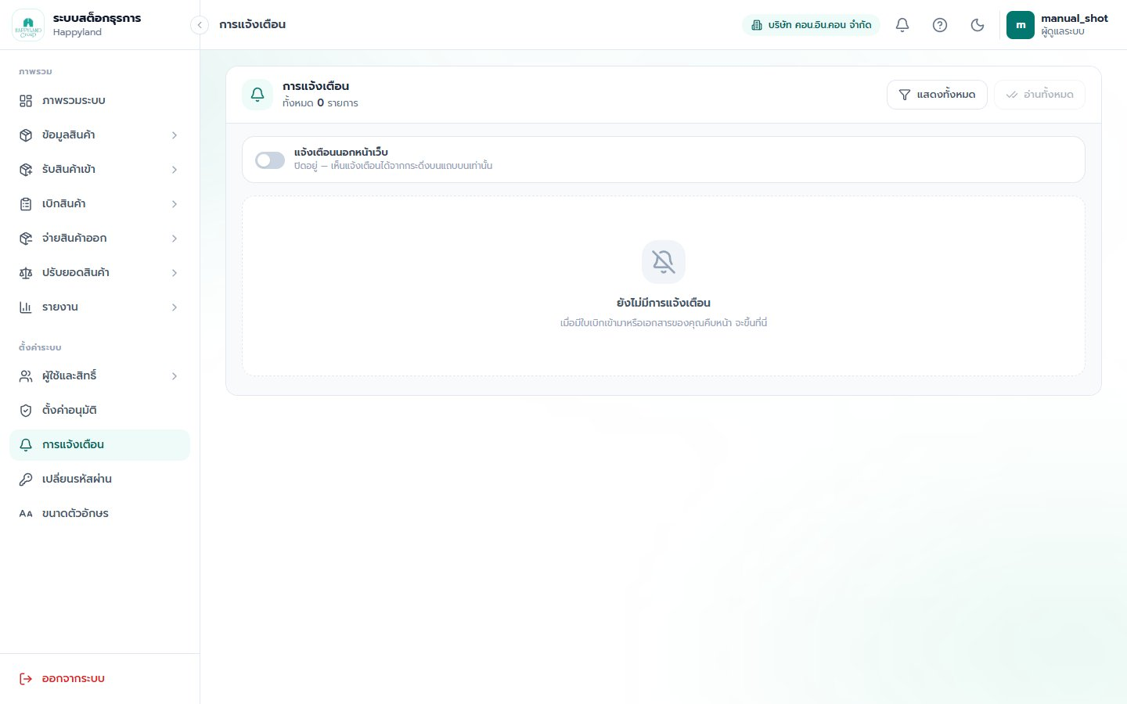
ภาพที่ 10.4 หน้าการแจ้งเตือน

10.7 เปลี่ยนรหัสผ่าน
หมายเหตุ: ทุกบทบาทเข้าถึงได้ รวมถึงผู้ดูแลระบบสูงสุด (เป็นวิธีเดียวที่บัญชีนี้แก้ไขข้อมูลตัวเองได้)
ต้องกรอกรหัสผ่านปัจจุบันให้ถูกต้องก่อนเสมอ และรหัสผ่านใหม่ต้องไม่ซ้ำกับรหัสเดิม

10.8 ขนาดตัวอักษร
หมายเหตุ: ทุกบทบาทเข้าถึงได้ — เป็นค่าตั้งของเครื่อง/เบราว์เซอร์ที่ใช้อยู่ ไม่ผูกกับบัญชีผู้ใช้
ปรับขนาดตัวอักษรทั้งระบบให้เหมาะกับสายตาผู้ใช้แต่ละคนได้ มีระดับสำเร็จรูป 5 แบบ หรือปรับละเอียดเองก็ได้ ไม่กระทบขนาดตัวอักษรของเอกสารที่สั่งพิมพ์

10.9 ลิงก์อนุมัติ/เซ็นรับของแบบไม่ต้องล็อกอิน
ระบบมีลิงก์พิเศษ 2 แบบ ให้ผู้ที่ไม่มีบัญชีในระบบ (หรือไม่สะดวกล็อกอิน) ดำเนินการได้ทันทีผ่านอีเมล/ไลน์
ลิงก์ | อายุการใช้งาน | รายละเอียด
ลิงก์อนุมัติ | 3 วัน | ใช้กับใบเบิกและใบปรับยอด แต่ละผู้อนุมัติได้ลิงก์คนละดอก ใช้ได้ครั้งเดียว เมื่อมีคนตัดสินใจแล้วลิงก์ของผู้อนุมัติคนอื่นในหน่วยงานเดียวกันจะถูกปิดตามไปด้วย
ลิงก์เซ็นรับของ | 7 วัน | ใช้กับใบจ่ายเท่านั้น ออกลิงก์ใหม่ทับลิงก์เก่าได้เสมอ (ลิงก์เก่าจะใช้ไม่ได้ทันที)
หมายเหตุ: ผู้ดูแลระบบเท่านั้นที่คัดลอก/เปิดลิงก์เหล่านี้เองได้จากหน้ารายการเอกสาร ระบบจะส่งลิงก์นี้แนบไปกับอีเมลแจ้งเตือนโดยอัตโนมัติอยู่แล้วด้วย

11. คำถามที่พบบ่อย (FAQ)

ถาม: อนุมัติใบเบิกแล้ว ทำไมยอดคงเหลือสินค้าไม่ลดลง?
ตอบ: ใบเบิกไม่มีผลต่อยอดคงเหลือทั้งตอนสร้างและตอนอนุมัติ ยอดจะถูกตัดจริงก็ต่อเมื่อฝ่ายคลังทำใบจ่ายอ้างอิงใบเบิกนี้เท่านั้น

ถาม: ทำไมทำใบจ่ายไม่ได้ เลือกใบเบิกไม่เจอ?
ตอบ: หน้าใบจ่ายจะแสดงเฉพาะใบเบิกที่มีสถานะ “อนุมัติแล้ว” และยังมียอดค้างจ่ายเท่านั้น หากใบเบิกยังรออนุมัติ หรือจ่ายครบไปแล้ว จะไม่ปรากฏให้เลือก

ถาม: บันทึกใบรับเข้า/ใบจ่ายผิด แก้ไขได้ไหม?
ตอบ: แก้ไขไม่ได้ทั้งคู่ ทำได้เพียงยกเลิกทั้งใบแล้วบันทึกใหม่ให้ถูกต้อง (มีเพียงใบเบิกเท่านั้นที่แก้ไขย้อนหลังได้ตอนยังรออนุมัติ)

ถาม: ปรับยอดสินค้าแล้ว ทำไมยังไม่เห็นยอดเปลี่ยน?
ตอบ: ใบปรับยอดต้องรอผู้อนุมัติที่ตั้งค่าไว้พิจารณาก่อนเสมอ ยอดคงเหลือจะเปลี่ยนก็ต่อเมื่อได้รับอนุมัติแล้วเท่านั้น หากยังไม่มีผู้อนุมัติถูกตั้งค่าไว้ ใบจะค้างรอตลอดไป ต้องแจ้งผู้ดูแลระบบให้ไปตั้งค่าที่เมนู “ตั้งค่าอนุมัติ”

ถาม: ทำไมกดปุ่ม “อนุมัติ” ในเอกสารของตัวเองไม่ได้?
ตอบ: ระบบห้ามอนุมัติเอกสารของตัวเองเสมอ ไม่ว่าจะเป็นใบเบิกหรือใบปรับยอด แม้จะเป็นผู้ดูแลระบบก็ตาม เพื่อป้องกันการอนุมัติให้ตัวเอง ต้องให้ผู้อนุมัติท่านอื่นเป็นผู้พิจารณาแทน

ถาม: ทำไมไม่เห็นเมนู “ข้อมูลสินค้า” หรือ “รายงานค่าใช้จ่าย”?
ตอบ: เมนูเหล่านี้จำกัดเฉพาะ super_admin และ admin เท่านั้น หากต้องการใช้งาน กรุณาติดต่อผู้ดูแลระบบให้ปรับสิทธิ์บทบาทหรือปรับสิทธิ์เมนูให้

ถาม: สินค้าบางรายการเบิกไม่ได้ ทั้งที่มีของในคลัง?
ตอบ: อาจเป็นเพราะสินค้านั้นถูกจำกัดสิทธิ์ไว้เฉพาะบางหน่วยงานผ่านเมนู “สินค้าของหน่วยงาน” และหน่วยงานของท่านไม่อยู่ในรายชื่อที่ได้รับอนุญาต กรุณาติดต่อผู้ดูแลระบบเพื่อตรวจสอบสิทธิ์

ถาม: ผู้เบิกไม่มีบัญชีเข้าระบบ จะให้เขาเซ็นรับของหรืออนุมัติได้อย่างไร?
ตอบ: ผู้ดูแลระบบสามารถส่งลิงก์เซ็นรับของ/ลิงก์อนุมัติแบบไม่ต้องล็อกอินให้ทางอีเมลหรือไลน์ได้จากหน้ารายการเอกสาร (ดูหัวข้อ 10.9) ระบบยังส่งลิงก์นี้ให้อัตโนมัติทางอีเมลอยู่แล้วเมื่อมีเหตุการณ์เกิดขึ้น

ภาคผนวก

ก. รูปแบบเลขที่เอกสาร
ทุกประเภทเอกสารใช้รูปแบบเดียวกัน: <คำนำหน้า>-<ปี พ.ศ. 2 หลัก><เดือน 2 หลัก>-<เลขรัน 4 หลัก> โดยเลขรันจะเริ่มนับใหม่ทุกเดือน เช่น RQ-2609-0001 คือใบเบิกลำดับที่ 1 ของเดือนกันยายน พ.ศ. 2569
คำนำหน้า | ประเภทเอกสาร | ตัวอย่าง
RC | ใบรับเข้า | RC-2609-0001
RQ | ใบเบิก | RQ-2609-0001
IS | ใบจ่าย | IS-2609-0001
ADJ | ใบปรับยอด | ADJ-2609-0001

ข. สรุปสถานะเอกสารทั้งระบบ
เอกสาร | สถานะที่เป็นไปได้ | หมายเหตุ
ใบรับเข้า | รับของแล้ว, ยกเลิก | ไม่มีขั้นตอนอนุมัติ
ใบเบิก | รออนุมัติ, อนุมัติแล้ว, ไม่อนุมัติ, จ่ายแล้ว, ยกเลิก | แก้ไขได้ตอนรออนุมัติเท่านั้น
ใบจ่าย | จ่ายแล้ว, รับของแล้ว, ยกเลิก | ต้องอ้างอิงใบเบิกที่อนุมัติแล้วเสมอ
ใบปรับยอด | รออนุมัติ, อนุมัติแล้ว, ไม่อนุมัติ, ยกเลิก | ไม่มีขั้นตอนแก้ไข ต้องยกเลิกแล้วทำใหม่

ค. สรุปสิทธิ์การเข้าถึงตามบทบาท
เมนู/ฟีเจอร์ | super_admin | admin | approver | general
ภาพรวมระบบ | ✓ | ✓ | ✓ | ✓ (แบบย่อ)
ข้อมูลสินค้า | ✓ | ✓ | - | -
บันทึกรับเข้า | ✓ | ✓ | ✓ | -
ทำรายการเบิก | ✓ | ✓ | ✓ | ✓
บันทึกจ่าย | ✓ | ✓ | ✓ | -
บันทึกปรับยอด | ✓ | ✓ | - | -
รายงานทั่วไป | ✓ | ✓ | ✓ | ✓
รายงานเงิน | ✓ | ✓ | - | -
หน่วยงาน | ✓ | - | - | -
ผู้ใช้งาน | ✓ | ✓ | - | -
สิทธิ์การใช้งาน | ✓ | - | - | -

